7Borrador final
CAMARA DE
COMPTOS
DE NAVARRA
NAFARROAKO
KONTUEN
GANBERA

Informe definitivo
Análisis de la situación
de Erripagaña

Septiembre de 2024
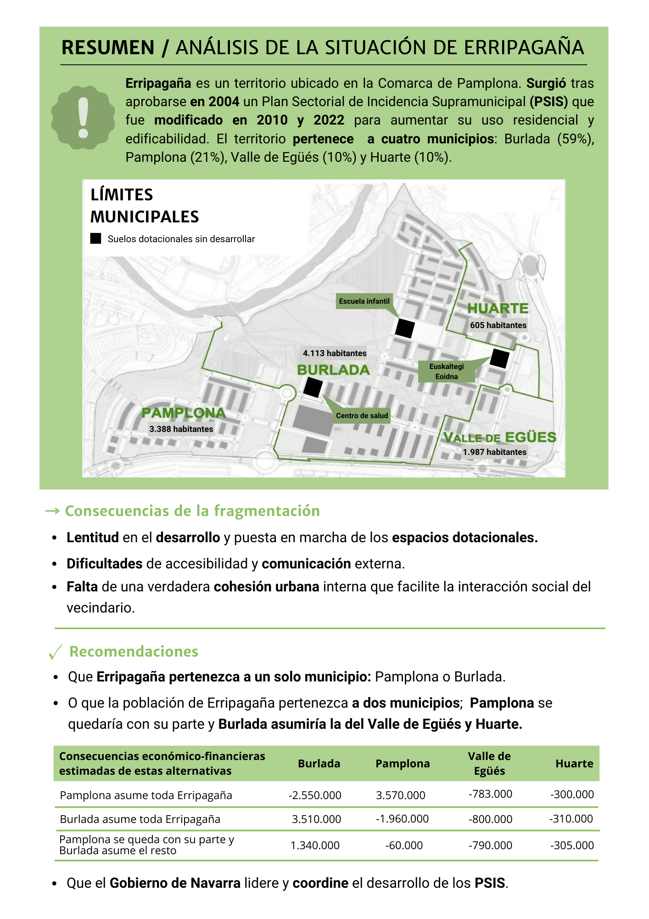

Índice
PÁgina
I. Introducción 4
II. Erripagaña 5
III. Objetivos, alcance y limitaciones 7
IV. Conclusiones y recomendaciones 9
V. Responsabilidad del Departamento de Cohesión Territorial y de los ayuntamientos 13
VI. Responsabilidad de la Cámara de Comptos de Navarra 14
Apéndice 1. Análisis de los hechos ocurridos en relación con Erripagaña 15
1.1 Creación de Erripagaña 15
1.2 Ingresos obtenidos por los ayuntamientos de Erripagaña 21
1.3 Inversiones realizadas por los ayuntamientos en Erripagaña 22
1.4 Situación actual de Erripagaña 23
1.5 Comparativa de distancia a dotaciones entre núcleos de población de un mismo municipio de Erripagaña 33
Apéndice 2. Análisis de las alternativas de gestión de Erripagaña consideradas más adecuadas 36
2.1 Alternativa 1: la población de Erripagaña pasa a pertenecer a un único municipio 38
2.2 Alternativa 2: la población de Erripagaña pasa a pertenecer a dos municipios 41
Apéndice 3. Marco normativo aplicable 43
Alegaciones formuladas al informe provisional 44
Contestación de la Cámara de Comptos a las alegaciones presentadas al informe provisional

I. Introducción
La Junta de Portavoces del Parlamento de Navarra, en su sesión de 30 de marzo de 2023, acordó trasladar a la Cámara de Comptos, a petición del grupo parlamentario Geroa Bai, una solicitud de la Asociación de Vecinos de Erripagaña para realizar un informe de fiscalización sobre la situación de Erripagaña. Esta petición se incorporó al programa de fiscalización de 2024.
El trabajo de campo lo realizó entre marzo y mayo de 2024 un equipo formado por dos técnicas de auditoría y una auditora, con la colaboración de los servicios jurídicos, administrativos e informáticos de la Cámara.
Los resultados de este trabajo se pusieron de manifiesto al consejero del Departamento de Cohesión Territorial, a la consejera del Departamento de Vivienda, Juventud y Políticas Migratorias y a los alcaldes/as de los Ayuntamientos de Pamplona, Burlada, Valle de Egüés/Eguesibar y Huarte, con el fin de que formularan alegaciones, de conformidad con lo previsto en el artículo 11 de la Ley Foral 19/1984, de 20 de diciembre, de la Cámara de Comptos de Navarra.
Finalizado el plazo, han presentado alegaciones la alcaldesa del Ayuntamiento de Egüés/Eguesibar, el gabinete de Alcaldía del Ayuntamiento de Pamplona y el alcalde del Ayuntamiento de Huarte. Analizadas las mismas, se incorporan a dicho informe, junto con la respuesta de esta Cámara, que se eleva a definitivo.
Agradecemos al personal de los Ayuntamientos de Pamplona, Burlada, Valle de Egüés/Eguesibar y Huarte, así como al del Departamento de Cohesión Territorial y al del Departamento de Vivienda, Juventud y Políticas Migratorias la colaboración prestada para la realización de este trabajo.

II. Erripagaña
Erripagaña es un territorio ubicado en la Comarca de Pamplona desarrollado por un Plan Sectorial de Incidencia Supramunicipal (PSIS en adelante), aprobado en 2004, que pertenece a los siguientes municipios: un 59 por ciento a Burlada, un 21 por ciento a un Pamplona y un diez por ciento tanto al Valle de Egüés como a Huarte.
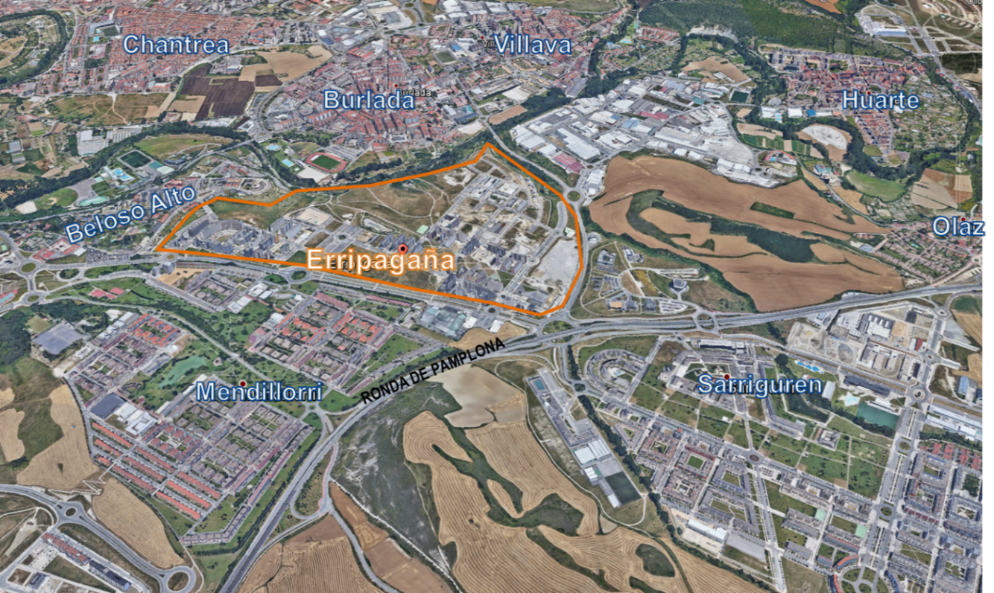
El PSIS actuó sobre una superficie total de 799.970 metros² que se dividían en dos áreas de reparto, una de ellas destinada a uso residencial (en adelante AR1), con un 92 por ciento de la superficie y 3.486 viviendas previstas, y otra a uso comercial con el ocho por ciento restante de superficie (en adelante AR2).
El plan fue modificado significativamente conforme a la normativa en dos ocasiones:
- En 2010 se aumentó la edificabilidad del área residencial en un 30 por ciento sin ajustar las cesiones para dotaciones.
- En 2022 el 70 por ciento del uso comercial del AR2 se transformó en uso residencial.
Tras estas modificaciones, las viviendas estimadas finales ascienden a 6.285, incluyendo las pertenecientes al Banco Foral de Suelo Público.
El Departamento de Cohesión Territorial, competente en materia de ordenación del territorio, emitió en 2019 y 2021 dos informes analizando la situación de Erripagaña, en los que se concluía fundamentalmente lo siguiente:
- La fragmentación administrativa en cuatro municipios estaba condicionando significativamente a Erripagaña.
- Falta de configuración del territorio como un área de centralidad de carácter supramunicipal.
- Dificultades de accesibilidad y comunicación externa.
- Lentitud en el desarrollo y puesta en marcha de los espacios dotacionales.
En enero de 2023, la Asociación de Vecinos de Erripagaña interpuso una queja ante el Defensor del Pueblo de Navarra referente a la “deficiente situación y a la falta de dotaciones que se padece en Erripagaña y al abandono por parte de las administraciones responsables”.
A raíz de esta queja, el departamento competente en materia de territorio emitió otro informe diagnóstico sobre la situación de Erripagaña en el que se ratificaba en sus conclusiones.

III. Objetivos, alcance y limitaciones
Teniendo en cuenta la petición parlamentaria recibida, los objetivos de este trabajo han sido los siguientes:
- Analizar la situación actual de Erripagaña en cuanto a la ejecución de su PSIS, desarrollo residencial, dotaciones y desarrollo terciario.
- Analizar las alternativas de alteración de municipios de Erripagaña más racionales y lógicas para una buena gestión pública y estimar sus consecuencias económico-financieras.
El alcance temporal de la fiscalización abarca desde la aprobación del PSIS de Erripagaña, en 2004, hasta la fecha de redacción de este informe.
El alcance objetivo ha estado formado por:
- Documentación relacionada con el PSIS de Erripagaña desde su aprobación en 2004 hasta la actualidad.
- Expediente de alteración de términos municipales de 2014 fruto de la ejecución del PSIS.
- Documentos referidos al análisis-diagnóstico de la situación del PSIS de Erripagaña elaborados por el departamento competente en ordenación del territorio en 2019, 2021, 2023 y 2024.
- Convenios formalizados en 2016 y 2024 entre los ayuntamientos implicados para la gestión conjunta de los servicios de seguridad ciudadana, limpieza viaria y mantenimiento de zonas verdes.
- Actas del Consejo Intermunicipal creado a raíz de la formalización del convenio de 2016 del punto anterior.
- Actas de las reuniones mantenidas entre los distintos agentes implicados en la gestión de Erripagaña.
- Convenio formalizado entre el Ayuntamiento de Burlada y el Departamento de Educación para la cesión de una parcela para la construcción de la escuela infantil (0-3 años).
- Convenio entre el Ayuntamiento de Burlada y el Departamento de Educación para ceder una parcela para poder construir el nuevo centro de idiomas en Erripagaña.
- Cuantificación de viviendas terminadas, iniciadas y estimadas en Erripagaña por parte del Departamento de Vivienda, Juventud y Políticas Migratorias.
- Estimaciones de ingresos y gastos derivados de las alternativas consideradas más adecuadas, realizadas con la información proporcionada por cada ayuntamiento y por el Servicio de Gestión y Cooperación Económica de la Dirección General de Administración Local y Despoblación.
Sobre las estimaciones de ingresos, hemos tenido en cuenta los ingresos corrientes a la fecha de redacción de este informe sin considerar el impacto potencial de los ingresos derivados de la parte de Erripagaña pendiente de construir, ni los que generaría la población final estimada.
- Distancias a pie y en coche entre Erripagaña y otros núcleos poblacionales y las dotaciones de los municipios a los que pertenece obtenidas a través de Google Maps.
- Documentación remitida por el Defensor del Pueblo sobre la queja interpuesta por la Asociación de Vecinos de Erripagaña en enero de 2023.
Nos hemos encontrado con las siguientes limitaciones para cuantificar el impacto a largo plazo de las alternativas evaluadas:
- No podemos saber qué dotaciones decidirían establecer los Ayuntamientos de Burlada y Pamplona en caso de asumir todo Erripagaña, por lo que no se pueden realizar estimaciones fiables sobre el gasto que implicaría su inversión, ni el gasto corriente futuro que supondría su mantenimiento.
- El Ayuntamiento de Pamplona no ha estimado los gastos corrientes que le supone atender a su ciudadanía de Erripagaña actualmente, habiendo manifestado su alcalde ante los medios la voluntad de asumir la totalidad de Erripagaña.
- Las estimaciones de gastos corrientes actuales realizadas por los ayuntamientos no están basadas en una contabilidad de costes, por lo que podrían no ajustarse exactamente a la realidad de los gastos necesarios para la prestación de los servicios correspondientes.
Señalamos, además, que cada ayuntamiento presta los servicios a la ciudadanía a través de las distintas fórmulas de gestión previstas en la normativa (medios propios, medios externos o mixta). En la estimación de las consecuencias económico-financieras de las alternativas consideradas más racionales por esta Cámara, hemos tenido en cuenta las cifras sobre gastos actuales en servicios proporcionadas por los ayuntamientos, sin calcular el impacto en los ayuntamientos, que en su caso se quedarían con Erripagaña, de acuerdo a su fórmula de gestión utilizada para gestionar los servicios.
Si bien es cierto que estos hechos suponen limitaciones en nuestras estimaciones y que los importes obtenidos son cifras orientativas, consideramos que, dados los resultados obtenidos, nuestras conclusiones no variarían significativamente.

IV. Conclusiones y recomendaciones
La Cámara de Comptos ha analizado la situación de Erripagaña, cuyo territorio pertenece a cuatro municipios distintos (59 por ciento a Burlada, 21 por ciento a Pamplona y diez por ciento tanto al Valle de Egüés como a Huarte).
Su población censada en abril de 2024 asciende a 10.093 personas de las cuales el 41 por ciento pertenece a Burlada, el 33 por ciento a Pamplona, el 20 por ciento al Valle de Egüés y el seis por ciento a Huarte.
Las principales conclusiones de nuestro trabajo son las siguientes:
- Erripagaña fue desarrollado urbanísticamente mediante un PSIS que experimentó dos modificaciones significativas que supusieron incrementar el uso residencial, sin aumentar los estándares dotacionales establecidos en la Ley Foral 35/2002, de 20 de diciembre, de Ordenación del Territorio y Urbanismo, conforme a la Ley Foral 6/2009, de 5 de junio, de medidas urgentes en materia de urbanismo y vivienda.
- El PSIS no contemplaba soluciones sobre la situación de un territorio perteneciente a cuatro municipios.
- Según información proporcionada por el Departamento de Vivienda, Juventud y Políticas Migratorias, existen 4.872 viviendas terminadas (62 de las cuales pertenecen al Banco Foral del Suelo Público). Según estimaciones de los ayuntamientos, restarían por construir 1.413 viviendas (333 pertenecientes al Banco Foral del Suelo Público). Considerando una media de 2,5 personas por vivienda, implicaría una población final en Erripagaña de 15.712 habitantes.
- En el desarrollo del PSIS los ayuntamientos han percibido ingresos urbanísticos por 60,77 millones, de los cuales 33,59 fueron para Burlada, 16,18 para Pamplona, 7,10 para el Valle de Egüés y 3,90⁴ para Huarte. Estos ingresos se consideran recursos afectados que tienen que destinarse a inversiones en el municipio, no en Erripagaña, sino en cualquier parte del mismo.
- Del total de dotaciones previstas en el PSIS, solo se han llevado a cabo el campo municipal de fútbol en Burlada, obras para la pista de skate y parte de la vivienda social. Al respecto, conviene señalar que las dotaciones sanitarias y educativas son competencia del Gobierno de Navarra y las deportivas de incidencia no supramunicipal de los ayuntamientos.
El Ayuntamiento de Burlada ha invertido en Erripagaña 4,88 millones y el del Valle de Egüés 0,51 millones. El Ayuntamiento de Pamplona no ha aportado datos al respecto y el Ayuntamiento de Huarte nos ha indicado que su importe es irrelevante.
Por su parte, el Gobierno de Navarra ha llevado a cabo las siguientes actuaciones: en 2024 ha licitado el proyecto para construir un centro de salud con una apertura prevista en 2028 y ha adjudicado la construcción de una escuela infantil para el ciclo 0-3 años con apertura prevista para el curso 2025-2026. Asimismo, está previsto que se construya el Centro de Idiomas Euskaltegi Zubiarte y la Escuela Oficial de Idiomas a Distancia. Estas inversiones están pendientes del traslado de jurisdicción de las parcelas de dominio público derivadas de la alteración de los términos municipales aprobadas por el Decreto Foral 41/2014.
- La fragmentación administrativa de Erripagaña en cuatro municipios implica que existan desigualdades en la ciudadanía en materia tributaria, de acceso a determinados servicios públicos y en la forma de prestación de determinados servicios como limpieza viaria, seguridad ciudadana o mantenimiento de zonas verdes.
Al respecto, los ayuntamientos implicados firmaron un convenio en 2016 para gestionar conjuntamente estos servicios que no se llegó a materializar. En mayo de 2024 los ayuntamientos renovaron dicho convenio.
- El área de reparto AR2, que suponía el 63 por ciento de la superficie terciaria y comercial prevista por un total de 23.391 m² construidos, está sin desarrollar.
- En cuanto a las conexiones y accesibilidad, Erripagaña es una zona con un sistema viario de tráfico intenso con cierto carácter de “isla” por su localización, que le hace estar desconectado del tejido urbano circundante.
Las conexiones peatonales de cada parte de Erripagaña con los centros de los municipios a los que pertenece no son adecuadas; al respecto, el Gobierno de Navarra adjudicó en mayo de 2024 la construcción del itinerario peatonal y ciclista entre Sarriguren, Ciudad de la Innovación, Erripagaña, Areta y Burlada cuyo plazo de ejecución previsto termina en enero de 2025.
Respecto a accesibilidad, el Ayuntamiento de Burlada y el Gobierno de Navarra formalizaron un convenio para llevar a cabo un proyecto/estudio al respecto en Erripagaña. Este proyecto se tramitó como un contrato menor por 15.000 euros (IVA excluido) adjudicándose en diciembre de 2023. A la fecha de redacción de este informe, el estudio presentado está pendiente de revisión por parte del personal del ayuntamiento.
- Esta Cámara considera que debe reducirse la fragmentación administrativa actual y que las alternativas de redistribución poblacional y territorial que supondrían una gestión de los recursos públicos más lógica y racional, serían que Erripagaña perteneciera a un solo municipio (Pamplona o Burlada) o, en su defecto, a dos (Pamplona se quedaría con su parte y Burlada asumiría la del Valle de Egüés y Huarte).
Las consecuencias económico-financieras estimadas de estas alternativas, considerando las limitaciones del epígrafe III y sin tener en cuenta el impacto potencial de las viviendas estimadas restantes, el incremento poblacional final estimado ni el gasto en posibles infraestructuras que se pudieran realizar y su mantenimiento, serían las siguientes:
Impacto económico financiero: variación ingresos corrientes – variación gastos corrientes | Burlada | Pamplona | Valle de Egüés | Huarte
Pamplona asume todo Erripagaña | -2.550.247 | 3.574.074 | -783.403 | -302.109
Burlada asume todo Erripagaña | 3.508.071 | -1.964.944 | -804.729 | -308.845
Pamplona se queda con su parte y Burlada asume el resto | 1.342.475 | -60.421 | -794.694 | -305.674
Los datos más relevantes del cuadro anterior son los siguientes:
  - En caso de que Pamplona absorbiera todo Erripagaña, el ayuntamiento más afectado sería Burlada, cuyos ingresos netos corrientes anuales (una vez descontados los gastos que actualmente le supone Erripagaña) disminuirían en 2,55 millones. Este hecho afectaría significativa y negativamente a la viabilidad económico-financiera del ayuntamiento, ya que el propio informe de intervención sobre la cuenta general de 2022 ya alertaba sobre el problema estructural existente en el municipio para nivelar gastos e ingresos corrientes, instando incluso al incremento de tipos impositivos, tasas y precios públicos para sostener los gastos.
El Ayuntamiento de Pamplona, por su parte, incrementaría sus ingresos netos corrientes anuales en 3,57 millones.
  - Si Burlada se quedara con todo Erripagaña, sus ingresos netos corrientes anuales aumentarían en 3,51 millones, mientras que Pamplona sería el ayuntamiento cuyos ingresos bajarían más, en concreto en 1,96 millones (sin tener en cuenta la disminución de gastos que le supondría dejar de poseer Erripagaña, por no haberla estimado).
  - Si Pamplona se quedara con su parte y Burlada asumiera la parte del Valle de Egüés y de Huarte, los ingresos netos corrientes anuales de Burlada aumentarían en 1,34 millones y los de Pamplona se quedarían prácticamente igual.
El Ayuntamiento del Valle de Egüés sería en este caso el más perjudicado, con una reducción en sus ingresos de 0,79 millones.
Teniendo en cuenta las conclusiones de nuestro trabajo, recomendamos:
- Modificar la actual situación administrativa de Erripagaña asumiéndola un solo municipio, o dos a lo sumo, en aras a una gestión pública económica, eficaz y eficiente orientada a una prestación de servicios adecuada a la ciudadanía y considerando las consecuencias económico-financieras de la alternativa elegida. (Apéndice 2)
- Gestionar conjuntamente la prestación de los servicios de seguridad ciudadana, limpieza viaria y mantenimiento de zonas verdes en los términos convenidos en mayo de 2024 hasta que se reduzca la actual fragmentación administrativa de Erripagaña, realizando el seguimiento oportuno por parte del Consejo Intermunicipal. (Apéndice 1.1)
- Adecuar la accesibilidad de Erripagaña al Colegio Público de Mendillorri en la línea de otras mejoras de conexiones que ya ha iniciado el Gobierno de Navarra. (Apéndice 1.3)
- Finalizar el traslado de jurisdicción de las parcelas de dominio público derivadas de la alteración de términos municipales aprobada en 2014. (Apéndice 1.3)
- Adoptar las decisiones sobre ubicación de infraestructuras de manera global y estratégica abarcando distintos núcleos de población, con el fin de invertir los recursos públicos de una manera eficiente. (Apéndice 2)
- Liderar y coordinar por parte del Gobierno de Navarra el desarrollo urbanístico de los PSIS, ejecutando las dotaciones previstas en los mismos con una diligencia razonable y contemplando, en su caso, la incidencia administrativa del territorio afectado considerando su adscripción a municipios concretos.

V. Responsabilidad del Departamento de Cohesión Territorial y de los ayuntamientos
El Departamento de Cohesión Territorial, tras analizar la razonabilidad de las propuestas de planes sectoriales recibidas promovidas por iniciativa pública y/o privada, es el responsable de elevar propuesta de aprobación de la declaración de incidencia supramunicipal al Gobierno de Navarra y garantizar que dichos planes y su contenido se cumplan y resultan conformes con las normas aplicables.
Por su parte, los ayuntamientos son responsables de ajustar sus actuaciones a los principios de legalidad, eficacia y racionalidad en la gestión de sus recursos y en la prestación de los servicios de su competencia.

VI. Responsabilidad de la Cámara de Comptos de Navarra
Nuestra responsabilidad es expresar unas conclusiones basadas en nuestra fiscalización sobre la situación actual de Erripagaña y las consecuencias derivadas de las alternativas evaluadas.
Para ello, hemos llevado a cabo la misma de conformidad con los principios generales de fiscalización de las Instituciones Públicas de Control Externo, establecidos en las ISSAI-ES, aplicándose fundamentalmente la ISSAI-ES 100 referida a los principios fundamentales de fiscalización del sector público. Dichos principios y directrices exigen que cumplamos los requerimientos de ética, así como que planifiquemos y ejecutemos la fiscalización con el fin de obtener una seguridad razonable de que la gestión de los recursos públicos resulte, en todos los aspectos significativos, conforme con la normativa vigente.
Una fiscalización requiere la aplicación de procedimientos para obtener evidencia de auditoría que fundamente las conclusiones obtenidas.
Consideramos que la evidencia de auditoría que hemos obtenido proporciona una base suficiente y adecuada para fundamentar las conclusiones alcanzadas.
Informe que se emite a propuesta de la auditora Karen Moreno Orduña, responsable de la realización de este trabajo, una vez cumplimentados los trámites previstos por la normativa vigente.

(Documento firmado digitalmente por el presidente, Ignacio Cabeza del Salvador, en la fecha indicada al margen)
Apéndice 1. Análisis de los hechos ocurridos en relación con Erripagaña
1.1 Creación de Erripagaña
Erripagaña es un territorio ubicado en la Comarca de Pamplona, desarrollado por un PSIS, que pertenece a los siguientes municipios: un 59 por ciento a Burlada, un 21 por ciento a un Pamplona, un diez por ciento al Valle de Egüés y el nueve por ciento restante a Huarte.
A continuación, enumeramos por orden cronológico los hechos relacionados con Erripagaña que han condicionado la situación actual en la que se encuentra:
- En 2004 fue aprobado el PSIS residencial de Erripagaña para un total de 799.970 m², del cual mostramos algunos de los datos más relevantes:
  - División en dos áreas de reparto: AR-1, con un 92 por ciento de la superficie para uso global residencial, y AR-2, con el ocho por ciento restantes para uso global comercial.
  - Respecto al uso residencial se preveía la construcción de 3.486 viviendas, de las cuales el 50 por ciento estarían acogidas a régimen de protección pública (905 a vivienda de protección oficial y 838 serán viviendas de precio tasado).
  - Respecto a la parte de usos polivalentes públicos, se preveían 48.574 m² de suelo, de los que 17.207 m² eran de uso educativo y 2.524 m² de uso sanitario.
- En 2007 se aprobaron los Proyectos de Reparcelación y Urbanización del AR-1. Las obras de urbanización finalizaron en 2009.
- En 2008 se firmó un convenio de colaboración urbanística para la tramitación conjunta del expediente de alteración de términos municipales que fijó criterios para la concesión de licencias de edificación.
- En 2010, se aprobó una modificación significativa del PSIS al amparo de la Ley Foral 6/2009, de 5 de junio, de medidas urgentes en materia de urbanismo y vivienda.
El principal cambio fue el incremento en un 30 por ciento de la edificabilidad residencial total ubicada en el AR-1 bajo una serie de condicionantes: dedicar al menos el 80 por ciento de este incremento a vivienda protegida, no suponer un incremento del aprovechamiento urbanístico homogeneizado y, al amparo de dicha ley, no ajustar sus determinaciones sobre cesiones para espacios viarios, libres y dotaciones a los estándares previstos en la Ley Foral 35/2002, de 20 de diciembre, de Ordenación del Territorio y Urbanismo.
- En 2011 finalizó la construcción de las primeras viviendas y se aprobó el proyecto de reparcelación del AR-2.

- El Decreto Foral 41/2014, de 14 de mayo, resolvió el expediente iniciado a solicitud de los cuatro ayuntamientos implicados en 2010, de alteración de sus términos municipales en el territorio de Erripagaña para regularizar urbanísticamente los límites municipales en el ámbito del PSIS.
- En 2015 se creó la Asociación de Vecinos de Erripagaña.
- En 2016, los cuatro ayuntamientos implicados firmaron un convenio marco que estableció las líneas básicas de colaboración y coordinación en la prestación de los servicios de limpieza viaria, mantenimiento de zonas verdes y seguridad ciudadana y tráfico urbano.
Dicho convenio creaba el Consejo Intermunicipal de Erripagaña como un instrumento de coordinación para la incorporación de demandas de mejora e incorporaba la participación ciudadana a través de sus asociaciones vecinales. Lo integraban los alcaldes de los cuatro municipios y el presidente o presidentes de asociaciones que tuvieran por objeto la defensa de intereses colectivos de la población. Este consejo se reunió en 2017 en tres ocasiones y en 2018 otras dos, sin que consten más reuniones y sin que la gestión conjunta de los servicios se hiciera efectiva en ningún momento.
- En 2019, con la mitad de las viviendas ya construidas y a la vista de ciertas carencias, los siguientes agentes indicaron la necesidad de valorar una posible revisión o modificación del PSIS en los siguientes términos:
  - Los ayuntamientos afectados manifestaron públicamente su interés por adoptar medidas para mejorar diversos aspectos y carencias.
  - La Asociación de Vecinos de Erripagaña elaboró una “Hoja de ruta: dotaciones y servicios para Erripagaña”, en la que trasladaron a las administraciones demandas de infraestructuras según una encuesta realizada a 900 personas.
  - Los propietarios de las parcelas sin edificar manifestaron su deseo de promover modificaciones al PSIS para cambiar el destino del AR-2.
  - La Dirección General de Ordenación del Territorio elaboró un diagnóstico de la situación para conocer las deficiencias relativas a la ordenación del espacio urbano, concretar los problemas, oportunidades y posibilidades de intervención en Erripagaña y servir de apoyo a la coordinación entre las administraciones públicas implicadas. El documento, no obstante, indicaba que eran los propios ayuntamientos los que debían decidir si querían definir un marco de actuación en el que abordar la gestión de manera conjunta.

Este diagnóstico detectaba como principales debilidades las siguientes:
- La lentitud en el desarrollo y puesta en marcha de los espacios dotacionales.
- Las barreras a la accesibilidad y la comunicación externa.
- La falta de una verdadera cohesión urbana interna que facilitara la interacción social del vecindario y les aportara espacios de relación e identidad.
  - El Gobierno de Navarra, a instancia de los ayuntamientos afectados, promovió varias reuniones entre ellos y los departamentos implicados en el desarrollo de Erripagaña (Vivienda, Salud, Educación, Comercio, Ordenación del Territorio, Deporte y Obras Públicas).
- En 2020, la sociedad mercantil Pamplona Distribución S.A. presentó un documento para modificar el PSIS en el AR-2 cambiando su destino a uso residencial.
- En 2021 señalamos los siguientes aspectos relevantes:
  - La Asociación de Vecinos de Erripagaña elaboró una nueva hoja de ruta de dotaciones con la encuesta mencionada anteriormente en la que se demandaban los siguientes servicios:
Dotación demandada | Votos obtenidos
Centro de salud | 708
Ciudad deportiva (piscinas y polideportivo…) | 496
Centro cultural polivalente (biblioteca, ludoteca…) | 489
Colegio de primaria | 276
Parque infantil cubierto | 203
Frontón cubierto multiusos | 154
Escuela infantil | 139
Instituto | 45
Bancos / cajeros automáticos | 26
Centro comercial | 8
  - La dirección general competente en ordenación del territorio emitió otro informe diagnóstico reiterando sus conclusiones.

- En 2022 ocurrieron los siguientes hechos:
  - Se aprobó finalmente una nueva modificación del PSIS en el ámbito del AR-2, promovida por la sociedad mercantil Pamplona Distribución S.A., para reducir en un 70 por ciento los usos terciarios e introducir usos residenciales (471 viviendas de las cuales: 233 serían de promoción libre, 142 viviendas de protección oficial y 96 de precio tasado), reordenar el ámbito y crear una plaza. El plano resultante sería el siguiente:
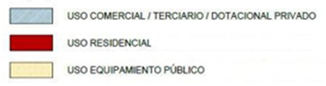
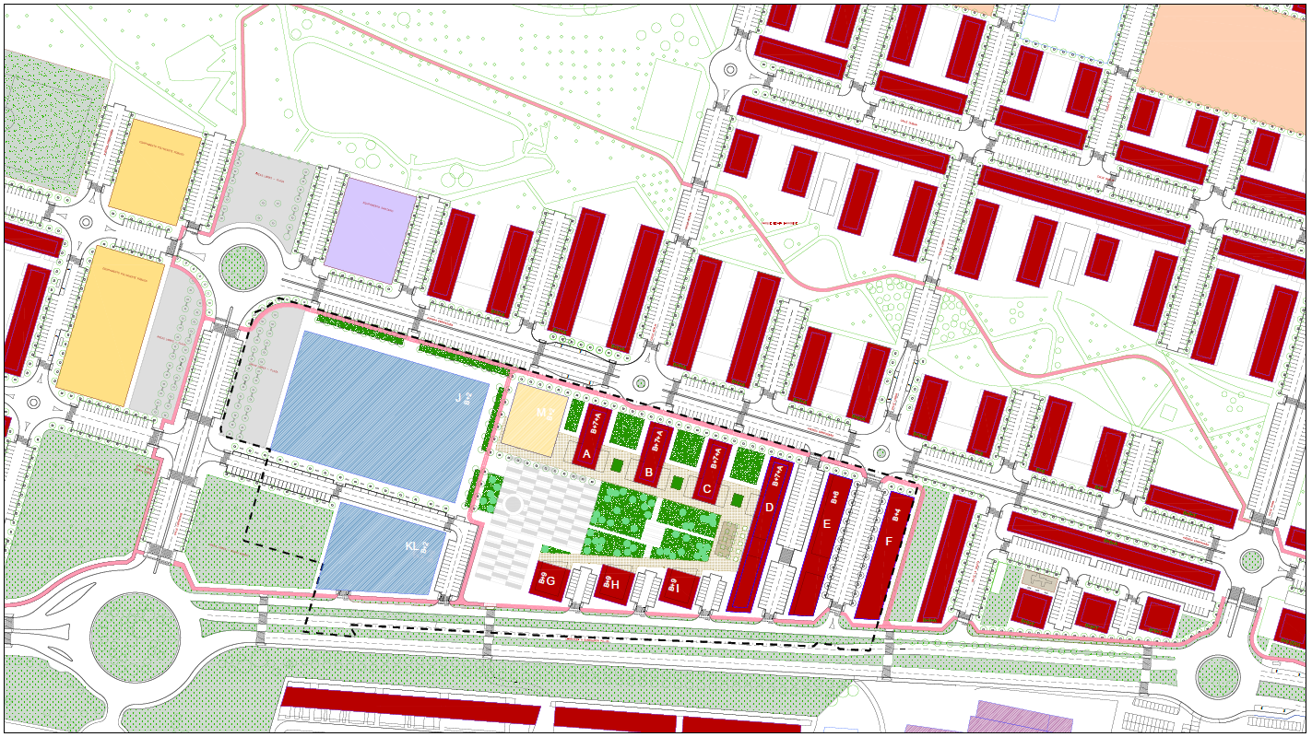
  - El consejero de Educación firmó un convenio de colaboración con el Ayuntamiento de Burlada para la cesión de una parcela de Erripagaña. El objetivo era que el Departamento de Educación construyera una nueva escuela infantil (0-3 años) con 12 unidades, con modalidad lingüística tanto en castellano como en euskera, para atender las necesidades de las familias de este núcleo poblacional, jóvenes en su mayoría.
- En 2023 ocurrieron los siguientes hechos:
  - En enero, la Asociación de Vecinos de Erripagaña presentó una queja al Defensor del Pueblo de Navarra en la que se solicitaban, entre otros, los siguientes puntos:
- Que se ejecutara todo el PSIS y no solo las viviendas y espacios libres, desarrollando con urgencia las dotaciones correspondientes.
- Que se invirtiera en Erripagaña parte de los ingresos obtenidos por los ayuntamientos en función de las necesidades de su población.
- Que toda la ciudadanía del núcleo poblacional tuviera los mismos derechos y obligaciones en el acceso a servicios públicos y financiación de los mismos.
- Establecer un modelo de gestión idóneo para el desarrollo de Erripagaña que diera respuesta a sus necesidades, creando órganos e instrumentos intermunicipales y/o reduciendo el número de municipios con territorio en Erripagaña.
- Hacer un análisis global de la viabilidad financiera de Erripagaña en la actual situación y, en el supuesto de que lo asumiera uno solo de los municipios, para garantizar unos servicios públicos de calidad al vecindario.
  - En febrero, la dirección general competente en ordenación del territorio emitió otro informe diagnóstico actualizado con la modificación del PSIS de 2022.
  - En marzo, la Cámara de Comptos recibió la petición parlamentaria para realizar este informe de fiscalización, a la cual se adjuntaba un documento redactado por la Asociación de Vecinos de Erripagaña. En dicho documento, además de las modificaciones del PSIS y la falta de dotaciones, se indicaba que existía desigualdad en derechos y obligaciones en las personas de Erripagaña derivada de su fragmentación administrativa en cuatro municipios que se ponía de manifiesto, por ejemplo, en los siguientes casos:
- Diferencias en los tipos impositivos aplicables en función del municipio al que se pertenezca.
- Desigualdades de acceso y de tasas a servicios educativos como pueden ser la escuela infantil o la escuela de música.
- Desigualdades de acceso a las actividades deportivas, como en el caso del equipo de fútbol de la Unión Club Deportivo Burladés, que utiliza el campo de fútbol situado en la parte de Erripagaña perteneciente a Burlada, y al cual no pueden acceder en igualdad de condiciones las personas que no están empadronadas en dicho municipio.
- Diferencias significativas en la prestación de los servicios incluidos en el convenio firmado en 2016 entre los ayuntamientos, al no haberse llevado a efecto.
  - En abril, el Ayuntamiento de Burlada formalizó con el Departamento de Educación un convenio para cederle una parcela para crear un centro de idiomas que albergara la actividad de Euskaltegi Zubiarte y la Escuela Oficial de Idiomas a Distancia.
Con la aprobación del convenio, se acordaba que se debía proceder a la regularización previa de las parcelas afectadas y a la modificación del PSIS para cambiar los usos de las parcelas municipales a uso dotacional equivalente.
  - En junio, se dieron los siguientes hechos relevantes:
- El Defensor del Pueblo de Navarra, tras recabar documentación y solicitar informes a los ayuntamientos implicados y a los departamentos de Educación, Salud, Cohesión Territorial y Ordenación del Territorio, Vivienda, Paisaje y Proyectos Estratégico, emitió una resolución en la cual formulaba las dos siguientes sugerencias:
- Sugerir al Ayuntamiento de Burlada/Burlata, al Ayuntamiento de Pamplona/Iruña, al Ayuntamiento de Egüés/Eguesibar y al Ayuntamiento de Huarte/Uharte, en cuyos términos municipales se enclava el barrio de Erripagaña, que valoren, de manera consensuada y sin perjuicio de la posible articulación de un proceso de participación de los vecinos y vecinas, una solución tendente a la integración del barrio o a la concentración de responsabilidades en alguno de los municipios a los que actualmente pertenece.
- Sugerir al Ayuntamiento de Burlada/Burlata, al Ayuntamiento de Pamplona/Iruña, al Ayuntamiento de Egüés/Eguesibar, al Ayuntamiento de Huarte/Uharte, al Departamento de Ordenación del Territorio, Vivienda, Paisaje y Proyectos Estratégicos, al Departamento de Salud y al Departamento de Educación que, en la medida de sus competencias, valoren y adopten medidas de impulso de dotaciones y servicios en el barrio de Erripagaña, con particular atención a los servicios que puedan ser más básicos o demandados, como puede ser el caso del colegio y del centro de salud.
- Tras la renovación de las corporaciones locales, en una reunión mantenida entre los cuatro ayuntamientos, surgió el compromiso de firmar un nuevo convenio que sustituyera al de 2016, para gestionar conjuntamente los servicios de limpieza viaria, mantenimiento de zonas verdes y seguridad ciudadana y tráfico urbano. Al respecto, se constituyeron grupos técnicos de trabajo por áreas con dos personas de cada ayuntamiento implicado, que comenzaron a reunirse en octubre de 2023.
Asimismo, los ayuntamientos se comprometieron a elaborar un análisis económico y de impacto para alcanzar una solución administrativa definitiva para Erripagaña. A la fecha de redacción de este informe, estos análisis no se han llevado a cabo.
Al respecto, en abril de 2024 responsables del Ayuntamiento de Pamplona manifestaron a los medios que el informe estaría acabado en junio de 2024 y que su intención era asumir todo Erripagaña. Sin embargo, en junio anunciaron que dicho informe no estaría disponible hasta septiembre.
- En mayo de 2024, tras los análisis de los grupos de trabajo creados, los cuatro ayuntamientos formalizaron dos convenios de gestión conjunta de prestación de servicios según el siguiente detalle:
- Convenio referido a la limpieza viaria y mantenimiento de zonas verdes: se establece que cada ayuntamiento asumirá el coste de su servicio y lo prestará con sus medios, comprometiéndose, en el caso de la limpieza, a prestarla con una frecuencia similar, pudiendo cederse incluso medios en casos puntuales para que el servicio sea efectivo. Se establecen, además, unos niveles de servicio estándar para el mantenimiento de zonas verdes.
- Convenio destinado a la gestión de la seguridad ciudadana: se establecen criterios de coordinación entre los cuerpos policiales para facilitar la armonización de sus criterios de actuación, homogeneización de recursos e interrelación de las administraciones competentes.
1.2 Ingresos obtenidos por los ayuntamientos de Erripagaña
Los ayuntamientos nos han proporcionado los ingresos urbanísticos obtenidos desde el inicio del desarrollo del PSIS de Erripagaña hasta la actualidad. En el caso de las plusvalías, cuya identificación era más complicada, las cifras se refieren únicamente al periodo 2018-2023.
El detalle de los ingresos obtenidos es el siguiente:
 | Burlada | Pamplona | V. Egüés | Huarte
Ingresos derivados del 10% de cesión del aprovechamiento urbanístico | 18.693.996 | 6.815.113 | 3.528.249 | 2.418.485
Impuesto sobre construcciones,  instalaciones y obras | 10.440.409 | 6.290.344 | 2.862.912 | 1.128.022
Tasas urbanísticas | 2.595.040 | 681.514 | 349.852 | 252.238
Impuesto sobre incremento valor terrenos | 1.863.845 | 2.396.104 | 359.758 | 104.706
Ingresos totales | 33.593.290 | 16.183.075 | 7.100.771 | 3.903.451⁷
Burlada obtuvo por el desarrollo del PSIS 33,59 millones, cifra significativamente superior a la del resto de municipios debido al porcentaje de superficie que posee.
Los ingresos derivados de la cesión del aprovechamiento urbanístico son considerados recursos afectados y deben destinarse a inversiones en los respectivos municipios, no necesariamente en Erripagaña, sino en cualquier lugar de estos. Además, deben reflejarse como recursos afectados en el remanente de tesorería en las cuentas anuales de los municipios; sin embargo, no es posible cuantificar qué parte de este remanente afectado procede de Erripagaña al no estar identificado el mismo.
Por otro lado, los ayuntamientos perciben de manera periódica otro tipo de ingresos de las personas que viven en Erripagaña. Mostramos a continuación la cuantificación de estos ingresos para el año 2023:
 | Burlada | Pamplona | Valle de Egüés | Huarte
Contribución territorial | 970.114 | 442.900 | 201.202 | 75.315
Impuesto sobre vehículos de tracción mecánica | 155.397 | 130.426 | 59.252 | 9.886
Impuesto sobre actividades económicas | 28.131 | 36.865 | 7.095 | 8.170
Impuesto sobre construcciones, instalaciones y obras | - | - | 3.167 | -
Tasas derivadas de vados | 22.766 | 4.676 | 3.675 | 10.392
Tasas ocupación vía pública | - | 2.202 | 11.758 | -
Ingresos totales | 1.176.407 | 617.070 | 286.148 | 103.763
1.3 Inversiones realizadas por los ayuntamientos en Erripagaña
El Ayuntamiento de Burlada y Valle de Egüés han realizado inversiones en su parte de Erripagaña según el siguiente detalle:
Ayuntamiento de Burlada
Año | Descripción | Unidad gestora | Gasto  presupuestario
2009-2010 | Obra campo fútbol | Patronato deportes | 1.506.986
2009 | Vestuario campo fútbol | Sociedad Urbanística Municipal | 51.210
2010-2011 | Dirección y obra vestuario campo fútbol | Sociedad Urbanística Municipal | 1.546.571
2011 | Mobiliario campo fútbol | Patronato deportes | 106.549
2016 | Redes campo fútbol | Patronato deportes | 2.556
2017 | Parque infantil | Ayuntamiento | 73.503
2018 | Alarma | Patronato deportes | 4.569
2018 | Adecuación local vecinal | Sociedad Urbanística Municipal | 180.052
2019 | Purificación y saneamiento lago | Ayuntamiento | 63.921
2019 | Transferencias a Sociedad Urbanística  Municipal para urbanización | Ayuntamiento | 333.474
2019 | Garaje mancomunado | Ayuntamiento | 45.198
2019 | Jaulas exterior | Patronato deportes | 2.660
2019 | Sustitución césped y sistema drenaje campo fútbol | Patronato deportes | 288.604
2020 | Urbanización | Ayuntamiento | 15.187
2021 | Obras skate | Ayuntamiento | 22.990
2021 | Sustitución cubierta graderío campo de fútbol | Patronato deportes | 39.735
2021 | Redes protección | Patronato deportes | 3.676
2021 | Focos led campo fútbol y béisbol | Patronato deportes | 11.052
2021 | Carpa | Ayuntamiento | 45.467
2022 | Parques infantiles | Ayuntamiento | 119.920
2022 | Parque multideporte | Ayuntamiento | 32.000
2022 | Purificación y saneamiento lago | Ayuntamiento | 1.633
2022 | Aseo autolimpiable | Ayuntamiento | 82.066
2022-2024 | Catas y proyecto reparación aceras | Sociedad Urbanística Municipal | 256.666
2023 | Iluminación led - campo fútbol | Ayuntamiento | 15.573
2023 | Obras en skate | Ayuntamiento | 24.993
Total |  |  | 4.876.811
Ayuntamiento del Valle de Egüés
2015 | Parque infantil | Ayuntamiento | 56.089
2015 | Iluminación pasos peatonales y dos grupos semafóricos |  | 28.559
2016 | Tres aparcabicis |  | 4.977
2017 | Un paso peatonal elevado |  | 5.483
2021 | Pasarela a Ciudad Innovación* |  | 339.683
2022 | Parque de cuerdas infantil |  | 40.600
Total |  |  | 514.916
*Para llevar a cabo esta inversión el ayuntamiento percibió una subvención de 250.000 euros.
El Ayuntamiento de Pamplona no nos ha proporcionado datos concretos sobre inversiones realizadas en Erripagaña, por estar contabilizados dichos gastos, según nos ha indicado, en partidas genéricas sin un desglose pormenorizado por ubicación de los mismos.
El Ayuntamiento de Huarte no nos ha proporcionado datos al respecto.
1.4 Situación actual de Erripagaña
Solicitamos al Departamento de Cohesión Territorial que actualizara su informe de 2023 en el que hacía un diagnóstico sobre la situación de Erripagaña. El departamento nos facilitó el informe en abril de 2024. Mostramos a continuación algunos de sus datos más relevantes.
Distribución del territorio por municipios
Erripagaña se sitúa entre cuatro municipios cuya cercanía y relaciones con los mismos son muy diferentes. El resultado es una compleja situación administrativa, que se resume en el siguiente cuadro y plano:
 | Superficie (m²) | Participación
Burlada / Burlata | 476.316 | 59,39 %
Pamplona / Iruña | 168.762 | 21,04 %
Valle de Egüés / Eguesibar | 80.367 | 10,02 %
Huarte / Uharte | 76.527 | 9,54 %

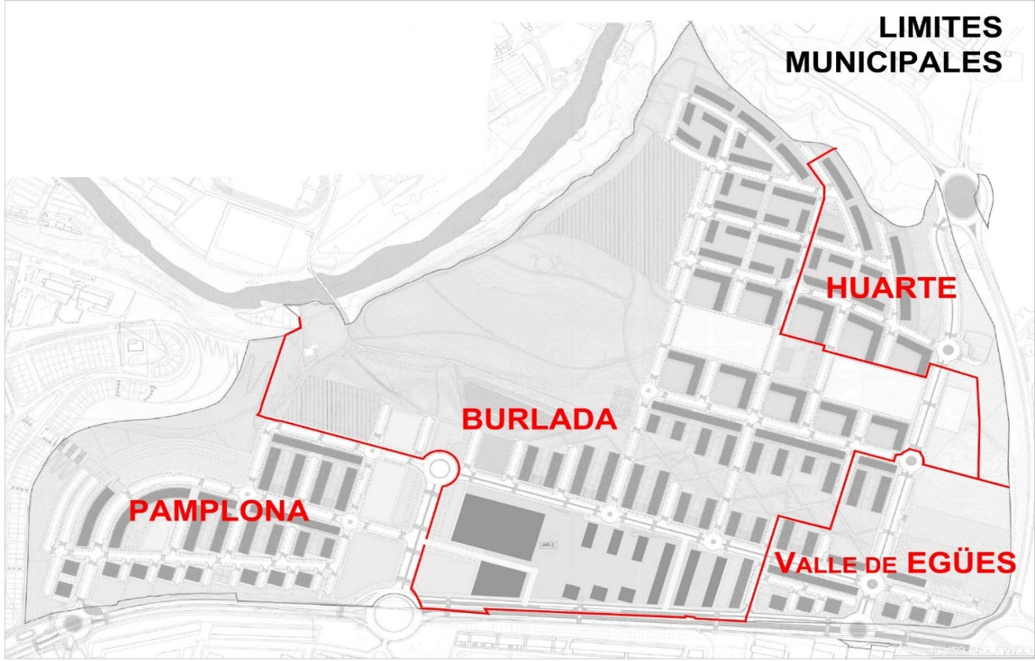
Como se observa, a Burlada le corresponde casi el 60 por ciento de Erripagaña y la mayor parte de sus actuales y futuros habitantes, dotaciones, desarrollo comercial y espacios verdes.
Estado del desarrollo residencial
De acuerdo con la normativa del PSIS y sus modificaciones, las previsiones de superficies máximas destinadas a usos residenciales y a usos terciarios son las siguientes:
Tipo de vivienda | Nº viviendas previstas | % s/total | Superficie (m²)
- Vivienda de Protección Oficial (VPO) | 1.593* | 27 | 175.190
- Vivienda de Precio Tasado (VPT) | 1.837* | 31 | 202.096
- Vivienda Libre | 2.460* | 42 | 270.631
Total | 5.890* | 100 | 647.916
Superficie máxima construida destinada a usos terciarios |  |  | 37.159
Superficie máxima construida residencial total |  |  | 685.076
Superficie de suelo destinado a espacios libres públicos |  |  | 271.393
Superficie cedida para equipamiento educativo público |  |  | 20.950
Superficie cedida para equipamiento sanitario público |  |  | 2.501
Superficie cedida para equipamiento polivalente público |  |  | 74.782
*Nº viviendas estimado según normativa del PSIS sin considerar las 395 viviendas estimadas correspondientes al Banco Foral de Suelo.
A octubre de 2023, según información proporcionada por el Departamento de Vivienda, Juventud y Políticas Migratorias, de las 5.890 viviendas previstas estaban terminadas 4.810 viviendas, lo que implica que el desarrollo residencial del PSIS se encuentra ejecutado en un 82 por ciento, según el siguiente detalle:
Ayuntamiento | Viviendas  terminadas* | Viviendas  en construcción** | Total viviendas  estimadas
Burlada / Burlata | 2.163 | 235 | 2.924
Pamplona / Iruña | 1.533 | 165 | 1.668
Valle de Egüés / Eguesibar | 787 | 120 | 733
Huarte / Uharte | 327 | 178 | 565
Total | 4.810 | 698 | 5.890
*Las viviendas terminadas son aquellas con cédula de habitabilidad concedida o calificación definitiva de vivienda protegida.
**Las viviendas en construcción son aquellas que tienen una solicitud de licencia concedida de inicio de obra.
Los datos totales de viviendas estimadas se han calculado según las especificaciones del PSIS. En algún caso, esta cifra es inferior a la suma de las viviendas terminadas y en construcción dado que el criterio utilizado para obtener las estimaciones ha sido el de las piezas habitables que implica considerar un tamaño estándar de vivienda. El número de viviendas que se construyan finalmente puede variar en función de si el tamaño de vivienda edificada es superior o inferior al estándar considerado.

Además de las viviendas anteriores, habría que considerar las pertenecientes al Banco Foral del Suelo Público que son las siguientes:
Ayuntamiento | Viviendas  terminadas¹ | Viviendas  en construcción¹ | Viviendas  estimadas
Pamplona / Iruña | - | 93 | 191
Valle de Egüés / Eguesibar | 62 | 120 | 204
Total viviendas | 62 | 213 | 395
¹ Viviendas iniciadas y terminadas según datos aportados por el Servicio de Vivienda a octubre de 2023.

El siguiente plano muestra el estado de ejecución a octubre de 2023 del PSIS por tipo de superficie:
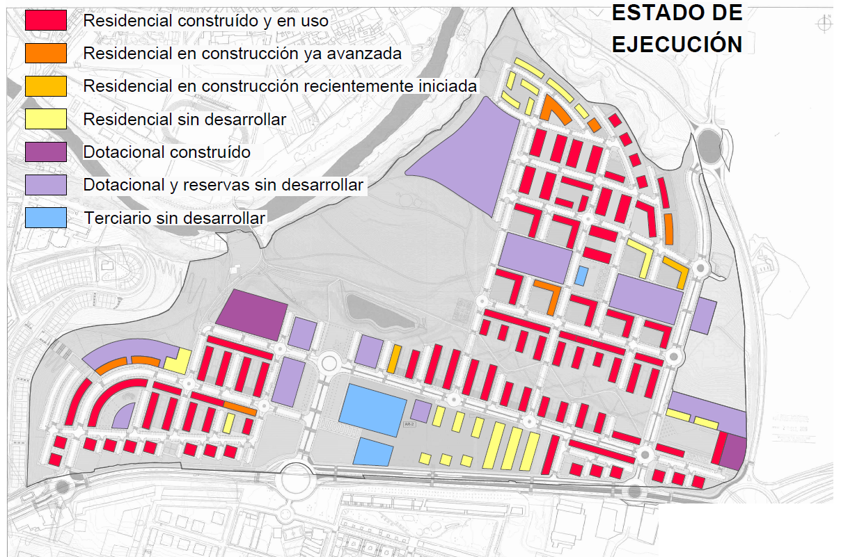
Si el número final de viviendas, incluyendo las del Banco Foral del Suelo Público, asciende a 6.285, se puede estimar un número final de habitantes de 15.712 (considerando una media de 2,5 habitantes por vivienda según señala el informe del Departamento de Cohesión Territorial).

A fecha de abril de 2024 constaban censadas en Erripagaña 10.093 personas distribuidas entre los municipios tal y como muestra el siguiente cuadro:
 | Ayuntamiento  de Burlada | Ayuntamiento  de Pamplona | Ayuntamiento del Valle de Egüés | Ayuntamiento  de Huarte
Población censada abril 2024 | 4.113 | 3.388 | 1.987 | 605
Si bien estos datos son los que constan en el censo, algunos de los ayuntamientos y la Asociación de Vecinos de Erripagaña han señalado en repetidas ocasiones que la población que realmente reside en Erripagaña es mayor a la censada. Si consideramos el mismo criterio de asignar a cada vivienda terminada 2,5 personas, el número de habitantes sería:
 | Ayuntamiento  de Burlada | Ayuntamiento  de Pamplona | Ayuntamiento del Valle de Egüés | Ayuntamiento  de Huarte
Población estimada según  viviendas terminadas | 5.408 | 3.833 | 1.968 | 818
Existen diferencias significativas en el caso de Burlada y Huarte con un 31 y un 35 por ciento menos de población censada frente a la que supuestamente residiría.
En todo caso, la población final de Erripagaña, una vez terminadas todas las viviendas, se incrementaría significativamente frente a la existente actualmente. Si consideramos las personas realmente censadas, solo el 64 por ciento de la población final estaría residiendo en Erripagaña; si calculamos este porcentaje sobre la estimación de personas que residen en Erripagaña, aunque no estén censadas, la cifra ascendería al 77 por ciento.

Estado del desarrollo dotacional y reservas
El plano y tabla siguientes muestran la situación de las dotaciones y reservas de superficies a inicios de 2023:
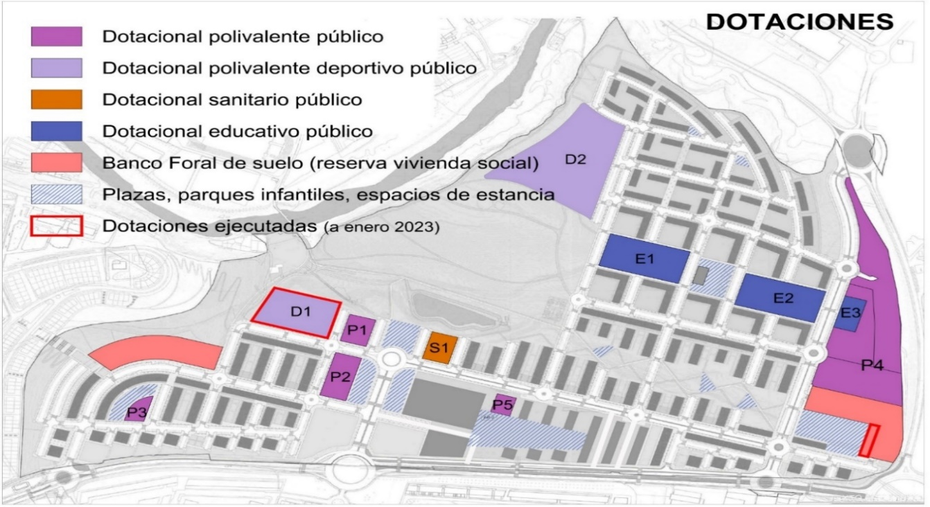
Reservas | Sector | Parcela | Superficie (m²) | Municipio | Competencia | Desarrollo
Educativo (público) | E1 | 394 y 977 | 9.225 | Burlada | Foral | No
 | E2 | 377 y 980 | 9.225 | Burlada | Foral | No
 | E3 | 378 | 2.500 | Burlada | Foral | No
Sanitario (público) | S1 | 948 | 2.501 | Burlada | Foral | No
Polivalente (público) | P1 | 946 | 2.501 | Burlada | Municipal | No
 | P2 | 43 y 396 | 4.057 | Pamplona | Municipal | No
 | P3 | - | 1.400 | Pamplona | Municipal | No
 | P4 | - | 30.696 | Varios* | Municipal | No
 | P5 | - | 1.350 (AR-2) | Burlada | Municipal | No
Deportivo (público) | D1 | 945 | 9.221 | Burlada | Municipal | Sí
 | D2 | 989 | 25.557 | Burlada | Municipal | No
Total |  |  | 98.233
Espacios libres públicos |  |  | 261.698 | Varios | Municipal | Sí (salvo AR-2)
Banco Foral Suelo Público |  |  | 22.229 | Varios | Foral | Parcial
Aparcamiento en superficie |  |  | 4.485 plazas | Varios | Municipal | Sí(salvo AR-2)
* La parcela P4 se encuentra dividida entre los municipios de Huarte, Burlada y Valle de Egüés.
Como se observa, solo el campo municipal de fútbol (D1) y parte de la vivienda social han sido construidos.
Respecto al municipio en el que se encuentran las reservas dotacionales, señalamos la problemática existente en algunas parcelas de dominio público, tal y como se detalla a continuación en el caso de las educativas, que están pendientes del traslado de jurisdicción derivado de la alteración de términos municipales aprobada en 2014.
En cuanto a las superficies indicadas, el PSIS no asignaba determinaciones pormenorizadas a las parcelas dotacionales. Ello permite desarrollarlas según las necesidades de tal forma que, si alguno de los usos educativos o sanitarios no fuese necesario o se pudiese reducir, la dotación de suelo destinado para el mismo podría modificarse a uso polivalente y estas parcelas podrían acoger otros usos dotacionales. Del mismo modo, podría cambiarse la ubicación de usos dotacionales siempre y cuando no se disminuyese la superficie total de suelo dotacional.
Respecto a la accesibilidad a las dotaciones, el siguiente plano muestra que los núcleos consolidados cercanos disponen de dotaciones de los que Erripagaña carece, si bien el vecindario puede utilizarlos en función del ayuntamiento al que pertenezcan.
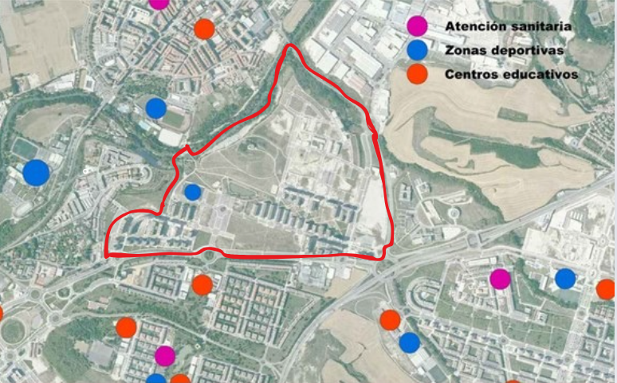
El Gobierno de Navarra, tras analizar las dotaciones de Erripagaña y las demandas vecinales, ha llevado a cabo las siguientes actuaciones:
- Salud: se creó la Zona Básica de Salud Erripagaña, estando prevista la construcción de un centro de salud en la parcela dotacional destinada a este uso.
Al respecto, el Servicio Navarro de Salud-Osasunbidea, en enero de 2024, publicó la licitación del proyecto de ejecución, dirección facultativa y coordinación de seguridad y salud del nuevo centro de salud de Erripagaña. El cronograma de este proyecto establece como fecha aproximada de apertura de este centro en el segundo semestre de 2028.
Está previsto que este centro, además de los servicios de atención primaria, preste también los servicios complementarios de Centro de Atención a la Mujer (trasladando el existente en el centro de Burlada a esta nueva ubicación).
- Educación:
  - Sobre la posibilidad de dotar a Erripagaña con un colegio y/o instituto, el Departamento de Educación consideró que la dotación educativa es suficiente para Pamplona y su comarca, ya que se trata de una zona única. Asimismo, señalaba que las necesidades de Erripagaña pueden atenderse desde los nueve colegios existentes en el entorno cumpliendo todas las exigencias legales en cuanto a distancias, siendo el colegio de Mendillorri una opción adecuada.
A pesar de lo anterior, el departamento incidía en que habría que mejorar la seguridad del vial que separa Erripagaña y Mendillorri reduciendo su tráfico, la velocidad del mismo y potenciando las conexiones transversales.
No obstante, todo quedaría a expensas de las necesidades finales de escolarización de Erripagaña. En todo caso, el departamento entiende que solo necesitaría una de las dos parcelas educativas previstas en el PSIS.
  - En cuanto a la enseñanza en el ciclo 0-3 años, el Departamento de Educación adjudicó el contrato de obras para la construcción de una escuela infantil en junio de 2024. Se estima que la nueva escuela infantil abrirá sus puertas para el curso 2025-2026.
  - La cesión de la parcela del Ayuntamiento de Burlada al Departamento de Educación para la construcción del Centro de Idiomas Euskaltegi Zubiarte y el Centro de Recursos para la Enseñanza del Euskera, regulada en un borrador de convenio de abril de 2023, aún no se ha producido. El motivo es que el expediente de alteración de términos municipales, aprobado por decreto foral en 2014, está sin completar por la falta del traslado de jurisdicción de las parcelas de dominio público afectadas.
Sobre estas dotaciones en concreto señalamos que no son para Erripagaña en particular, sino que tienen carácter supramunicipal y prestarán servicios a toda Navarra.
- Deporte: el Instituto Navarro del Deporte y Actividad Física considera que hay escasez de dotaciones deportivas públicas en el entorno y, en particular, que la dotación deportiva en Mendillorri es escasa. Considera, asimismo, que debería mantenerse la parcela dotacional deportiva prevista en este ámbito. La construcción de estas infraestructuras sin incidencia supramunicipal y su mantenimiento es competencia municipal.

Estado del desarrollo comercial y terciario
El desarrollo comercial y terciario de Erripagaña inicialmente estaba concentrado en un gran espacio comercial en el AR-2. Sin embargo, la modificación del PSIS de 2022 redujo la superficie en un 70 por ciento, pasando de 85.096 m² a 23.391 m² construidos. El resultado y su situación actual es la siguiente:
Área | Superficie máxima prevista (m²) | Superficie construida (m²) | Porcentaje de ejecución
AR-1 | 13.768 | 13.193 | 96
AR-2 | 23.391 | - | -
Total | 37.139 | 13.193 | 36
De estas superficies, los bajos comerciales y terciarios situados en el AR-1 han sido desarrollados prácticamente en su totalidad; por el contrario, el AR-2 está totalmente sin desarrollar, cuando supone el 63 por ciento de la superficie terciaria y comercial total prevista. Esta superficie terciaria que rodea la futura plaza, formada por bajos comerciales, se espera que constituya el principal espacio de estancia y encuentro de Erripagaña.
Considerando la realidad actual de lo efectivamente desarrollado, mostramos a continuación un plano donde se puede apreciar que la mayor parte de la actividad está concentrada en la Avenida de Erripagaña, donde se han situado bares y restaurantes, pequeños comercios y otras actividades similares a las de los núcleos del entorno. El resto del tejido residencial carece de actividad en sus plantas bajas o esta es mínima.
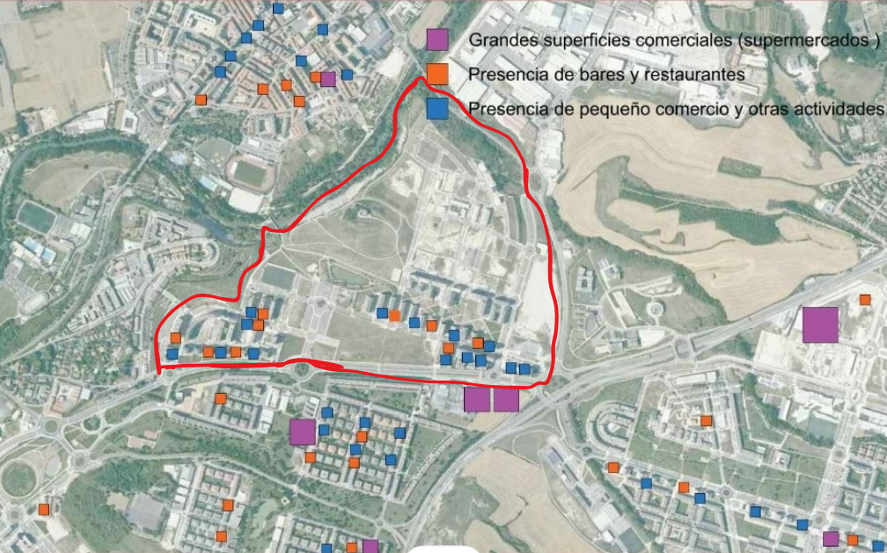

Avenida Erripagaña

En cuanto a este desarrollo terciario en el AR2, en abril de 2024 consta la solicitud al Ayuntamiento de Burlada a una licencia de obra y actividad para construir un edificio que desarrolle actividad comercial en su planta baja, un uso coliving en plantas baja, entreplanta, primera y segunda, y con un parking privado subterráneo. Esta solicitud plantea la ocupación de dos unidades morfológicas del AR2 de acuerdo al siguiente detalle
Unidad morfológica J
Uso | Superficie construida (m²)
Hotelero y terciario según modelo coliving para 103 habitaciones con 121 camas disponibles | 8.010
Sala de ventas, supermercado | 4.261
Almacenes, laboratorios y servicios | 1.125
Escaleras | 59
Total | 13.455
Unidad morfológica KL
Superficie ocupada sobre rasante | 4.978
Además, el edificio contendría un total de 8.977 m² de parking privado subterráneo.
El modelo coliving implica el alquiler de varios tipos de habitaciones que según el proyecto presentado son:
Tipo de habitación | Número de habitaciones
Estudio con una cama | 97
Twodio con dos camas | 4
Cluster con ocho camas | 2
Total | 103
Si bien la actividad de coliving está encuadrada dentro de las actividades del sector terciario, hay que considerar que es una forma diferente de dar uso residencial a esta parte del AR2. Al respecto, el Ayuntamiento de Burlada realizó alegaciones a la modificación del destino del AR2 de 2022 solicitando que “…quede claramente establecido en todo el documento que la modificación del uso terciario a equipamiento privado, precisará la tramitación de una modificación que permita comprobar la suficiencia de usos comerciales en el ámbito…”.
Esta alegación no fue atendida por lo que la actividad de coliving concedida no ha supuesto modificación del PSIS ni un análisis de suficiencia de usos comerciales en la zona afectada. Asimismo, señalamos que esta actividad, cuyo fin último es residencial, no implica cesiones para dotaciones y espacios públicos según la normativa.

Estado de la movilidad peatonal
Las conexiones peatonales se muestran en el siguiente plano:
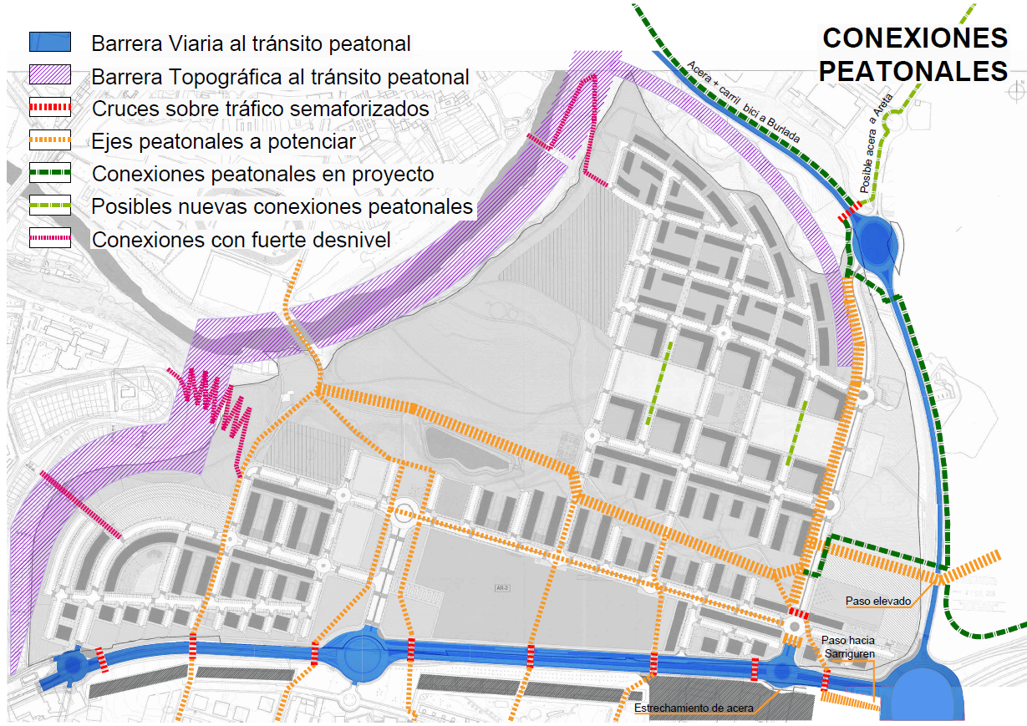
Sobre estas conexiones señalamos lo siguiente:
- En la conexión con Burlada se observa que, aunque el centro de Burlada está relativamente cerca de Erripagaña (a menos de un kilómetro), el río Arga y la orografía dificultan la conexión peatonal y viaria entre ambos núcleos.
Al respecto, debemos señalar que en septiembre de 2024 se amplió el recorrido de la línea 19 del autobús urbano de la Mancomunidad de la Comarca de Pamplona, incluyendo conexión entre Erripagaña y Burlada.
- No existe conexión peatonal con el polígono de Areta y Huarte. En mayo de 2024, la Dirección General de Obras Públicas e Infraestructuras adjudicó el contrato para construir el itinerario peatonal y ciclista de conexión Sarriguren-Ciudad de la Innovación-Erripagaña-Areta-Burlada. El plazo de ejecución estimado finalizará en enero de 2025.
- La conexión con Mendillorri se basa en pasos de peatones a nivel en los que existen semáforos.
La Dirección General de Transportes y Movilidad Sostenible concluyó al respecto que, si bien este vial ha adquirido cierto carácter urbano, parte del mismo sigue perteneciendo a la red de carreteras de Navarra. Indicaba que los ayuntamientos podrían solicitar que pasara a ser en su totalidad una vía urbana de titularidad municipal. Este cambio de titularidad supondría que su coste de mantenimiento sería municipal y correspondería a Pamplona, Burlada y Valle de Egüés.
- La conexión peatonal hacia el centro de Pamplona, siguiendo la carretera de Sarriguren, puede valorarse como adecuada.
- Hacia Beloso Alto se incluyeron en la urbanización de la zona verde del PSIS dos senderos que salvan el fuerte desnivel, además de una escalera. Estos logran conectar ambas zonas, pero por su fuerte pendiente y ser una ruta menos directa hacia Pamplona suponen una conexión poco utilizada.
1.5 Comparativa de distancia a dotaciones entre núcleos de población de un mismo municipio de Erripagaña
Hemos analizado las distancias desde la parte de Erripagaña de cada municipio hasta las principales dotaciones educativas, sanitarias y deportivas existentes en el mismo, utilizando la herramienta Google Maps. Hemos calculado estas distancias también desde los núcleos poblacionales del municipio más alejados del centro diferentes a Erripagaña. Los resultados obtenidos son los siguientes:
Análisis para la parte de Erripagaña perteneciente a Burlada
Dotación | C/ Billabaondoa, 30 |  | C/ Dublín 7 (Erripagaña)
 | Km | Minutos a pie | Km | Minutos a pie
Biblioteca | 0,75 | 10 | 1,90 | 25
Casa de Cultura | 1,10 | 14 | 2,00 | 25
Escuela de música Hilarión Eslava | 1,10 | 15 | 1,40 | 19
Centro de Mayores | 1,00 | 13 | 1,60 | 21
Centro Juvenil Gazteleku | 0,80 | 11 | 1,60 | 21
Ludoteca | 0,90 | 12 | 1,60 | 21
Colegio Público Hilarión Eslava | 0,85 | 11 | 1,90 | 25
Colegio Público Ermitaberri | 0,90 | 13 | 1,60 | 22
Escuela infantil Bizkarmendia | 1,00 | 13 | 3,20 | 27
Servicios Sociales | 0,40 | 6 | 2,00 | 27
Centro de salud | 0,70 | 8 | 1,90 | 23
Polideportivo Hilarión Eslava | 1,10 | 14 | 1,80 | 24
Polideportivo Elizgibela (P.de las Eras) | 0,85 | 11 | 1,50 | 20
Piscinas municipales | 1,40 | 19 | 1,20 | 16
Frontón Askatasuna | 1,00 | 14 | 1,30 | 18
Ayuntamiento | 1,10 | 14 | 1,40 | 19
Pistas de atletismo | 1,50 | 21 | 1,00 | 12
Pistas de béisbol | 1,40 | 19 | 1,10 | 14
Los datos muestran que la parte de Erripagaña perteneciente a Burlada está a una distancia superior a pie de las dotaciones que otras partes de este municipio.
En el caso de Pamplona, medir las distancias a las dotaciones existentes era más complicado, por lo que únicamente hemos obtenido la distancia de Erripagaña a la Plaza del Castillo. La distancia a pie sería de 37 minutos y en coche de ocho minutos.

El cuadro siguiente muestra los resultados del análisis para la población perteneciente al Valle de Egüés midiendo la distancia en coche, al carecer Erripagaña, a la fecha de redacción de este informe, de unas conexiones peatonales adecuadas:
Análisis para la parte de Erripagaña perteneciente al Valle de Egüés
Dotación | Concejo  de Alzuza |  | Concejo de Ardanaz de Egüés |  | Egulbati |  | Concejo de  Badostain |  | Concejo de Azpa |  | Ustarroz |  | Avda. de  Erripagaña 41
 | Km | Minutos en coche | Km | Minutos en coche | Km | Minutos en coche | Km | Minutos en coche | Km | Minutos en coche | Km | Minutos en coche | Km | Minutos en coche
Biblioteca Sarriguren | 5,4 | 9 | 4,3 | 8 | 9,6 | 19 | 2,1 | 7 | 11,7 | 14 | 9,8 | 13 | 2,2 | 6
Biblioteca-ludoteca Olaz | 3,6 | 5 | 4,4 | 8 | 7,8 | 15 | 5,0 | 7 | 9,8 | 10 | 7,9 | 9 | 2,7 | 5
Escuela Música Olaz | 4,1 | 7 | 4,8 | 9 | 8,3 | 16 | 5,5 | 8 | 10,4 | 11 | 8,5 | 10 | 3,1 | 6
Colg. Pbco. Joaquín Lizarraga | 4,6 | 8 | 3,6 | 7 | 8,9 | 17 | 2,3 | 7 | 10,9 | 12 | 9,0 | 11 | 2,0 | 4
Colegio Público Hnas. Uriz | 4,9 | 8 | 3,8 | 7 | 9,1 | 18 | 2,5 | 7 | 11,1 | 13 | 9,2 | 12 | 2,2 | 5
Esc.Infantil Tangorri | 6,6 | 10 | 4,6 | 8 | 10,9 | 20 | 1,8 | 6 | 12,9 | 15 | 11,0 | 14 | 1,9 | 5
Esc. Infantil Malkaitz | 5,1 | 9 | 4,1 | 8 | 9,4 | 19 | 1,8 | 6 | 11,4 | 14 | 9,5 | 12 | 2,0 | 5
Esc. Infantil Lakarri Gorraiz | 4,2 | 6 | 5,2 | 9 | 8,4 | 16 | 5,7 | 7 | 10,5 | 11 | 8,6 | 10 | 3,3 | 6
Servicios Sociales de Base | 6,6 | 9 | 4,5 | 9 | 10,8 | 19 | 1,7 | 6 | 12,9 | 14 | 11,0 | 13 | 1,8 | 5
Centro de Salud | 6,6 | 9 | 4,7 | 9 | 10,8 | 19 | 1,7 | 5 | 12,9 | 14 | 11,0 | 13 | 1,8 | 5
Ciudad deportiva Sarriguren | 6,5 | 9 | 5,1 | 9 | 10,7 | 18 | 2,3 | 7 | 12,7 | 13 | 10,8 | 12 | 1,7 | 4
Campo de Fútbol Sarriguren | 6,6 | 9 | 4,6 | 10 | 8,9 | 17 | 2,5 | 7 | 10,9 | 12 | 9,0 | 11 | 2,0 | 4
Polideportivo Olaz | 3,7 | 6 | 4,3 | 8 | 7,9 | 15 | 4,9 | 6 | 10 | 10 | 8,1 | 9 | 2,6 | 5
Ayuntamiento | 6,6 | 10 | 4,6 | 8 | 10,8 | 20 | 1,7 | 6 | 12,9 | 15 | 11 | 14 | 1,8 | 5
Centro atención a las familias | 5,2 | 9 | 4,1 | 8 | 9,4 | 19 | 2,4 | 7 | 11,5 | 14 | 9,6 | 13 | 2,5 | 5
En este caso, el tiempo en coche a las dotaciones de la población de Erripagaña de este municipio es inferior a las de otros núcleos poblacionales del Valle de Egüés, debido fundamentalmente a que es un municipio compuesto del que forman parte varios concejos y entidades singulares de población.

El cuadro siguiente contiene el análisis para el municipio de Huarte considerando únicamente las distancias en coche por no disponer de conexiones peatonales adecuadas:
Dotación | Urbanización  Martiket |  | Urbanización  Itaroa |  | Calle Lisboa, 16 Erripagaña
 | Km | Minutos  en coche | Km | Minutos  en coche | Km | Minutos  en coche
Piscinas | 1,40 | 3 | 3,20 | 6 | 1,90 | 4
Centro de salud | 1,50 | 4 | 2,90 | 6 | 2,40 | 6
Casa de Cultura | 1,40 | 4 | 2,90 | 6 | 2,50 | 6
Biblioteca | 1,40 | 4 | 2,90 | 6 | 2,50 | 6
Escuela de Música | 1,40 | 4 | 2,90 | 6 | 2,50 | 6
Frontón | 1,70 | 4 | 2,80 | 6 | 2,60 | 6
Instalac. deportivas Ugarrandía | 3,60 | 12 | 3,40 | 10 | 4,70 | 12
Campo de fútbol Areta | 1,30 | 3 | 3,00 | 6 | 1,70 | 4
Colegio Público Virgen Blanca | 1,60 | 4 | 3,20 | 7 | 2,30 | 5
Escuela Infantil Ugarrandía | 1,60 | 4 | 3,20 | 7 | 2,10 | 5
Escuela infantil Plazaldea | 1,40 | 4 | 2,90 | 6 | 2,50 | 6
Servicio Social de Base | 1,70 | 5 | 2,80 | 6 | 2,70 | 6
Spa sport Itaroa y Palacio de Hielo | 2,20 | 5 | 2,00 | 4 | 3,60 | 9
Local Juvenil Ugazte | 1,20 | 3 | 3,00 | 6 | 2,60 | 6
Ayuntamiento | 1,30 | 3 | 2,70 | 5 | 2,60 | 7
El tiempo en coche a las dotaciones de la población de Huarte que reside en Erripagaña, respecto a otros núcleos poblaciones de este municipio alejados del centro, es en unos casos inferior y en otros, superior.

Apéndice 2. Análisis de las alternativas de gestión de Erripagaña consideradas más adecuadas
Esta Cámara considera que la fragmentación administrativa actual no debe persistir. Analizadas las sugerencias del Defensor del Pueblo, las conclusiones de los informes diagnóstico sobre la situación de Erripagaña del Departamento de Cohesión Territorial y la distribución territorial y poblacional por municipios, esta Cámara considera que las opciones más adecuadas para una gestión más lógica y racional de este territorio serían las siguientes:
- Que un municipio absorbiera todo Erripagaña. En este caso, debería ser el Ayuntamiento de Pamplona o el de Burlada quien lo hiciera.
- Si la alternativa anterior no se llevara a cabo, esta Cámara considera que la siguiente opción más adecuada sería que las partes del Valle de Egüés y de Huarte pasaran a formar parte de Burlada, y que Pamplona siguiera con la parte que posee actualmente.
Esta Cámara entiende que el resto de alternativas de alteración municipal, o continuar con la situación actual, no serían eficaces ni eficientes para una buena gestión pública, teniendo en cuenta los condicionantes señalados.
A continuación, mostramos el detalle del análisis realizado sobre las consecuencias económico-financieras de las alternativas que esta Cámara ha considerado más adecuadas para una gestión pública económica, eficaz y eficiente.
El impacto económico-financiero que se produciría derivaría principalmente de la variación en la transferencia obtenida del Fondo de Participación de Haciendas Locales y, más concretamente, del Fondo de Transferencias Corrientes. No hemos analizado el impacto en la distribución del Fondo de Capital u otro tipo de impactos.
El Fondo de Transferencias Corrientes se subdivide en cuatro subfondos: el fondo general, el fondo de financiación de servicios, el fondo de financiación del déficit de montepíos y el fondo de cohesión territorial. De estos cuatro fondos, el más afectado por la posible alteración municipal sería el general que se distribuye en función de las siguientes variables ponderadas:
Variable | Ponderación
Población | 0,64575
Superficie urbana de uso público | 0,07275
Índice de diseminación de la población | 0,01875
Población mayor de 65 años | 0,06750
Población en riesgo de pobreza ponderada | 0,06000
Cuota íntegra de contribución territorial | 0,56872
Derechos liquidados de Impuesto sobre Vehículos de Tracción Mecánica | 0,19271
Derechos liquidados de rentas y aprovechamientos especiales | 0,12980
Cuota base del Impuesto de Actividades Económicas | 0,10877

Como se observa en la tabla anterior, la población es la variable que condiciona en mayor medida la percepción del fondo por su ponderación. El cuadro siguiente muestra el porcentaje que supone la población de Erripagaña actualmente censada sobre la total en cada municipio:
 | Burlada | Pamplona | Valle de Egüés | Huarte
Población Erripagaña s/ población total municipio | 20,3 | 1,7 | 9,1 | 8,3
Considerando los porcentajes anteriores, el municipio al que más le afectaría añadir población o renunciar a ella sería a Burlada.
Teniendo en cuenta la población censada en los municipios, y sin considerar el impacto potencial de los ingresos futuros obtenidos por la construcción de viviendas y por el incremento poblacional estimado, el Servicio de Gestión y Cooperación Económica del Departamento de Cohesión Territorial nos facilitó las consecuencias a la fecha de redacción de este informe de las alternativas de redistribución poblacional consideradas por esta Cámara como más adecuadas en el fondo general percibido por los ayuntamientos.
A continuación, analizamos dichas consecuencias junto a las estimaciones de gastos que le supone a cada ayuntamiento su población de Erripagaña y al resto de ingresos percibidos periódicamente por los mismos, teniendo en cuenta que los importes obtenidos son cifras orientativas dadas las limitaciones expuestas en el epígrafe III de este informe.

2.1 Alternativa 1: la población de Erripagaña pasa a pertenecer a un único municipio
2.1.1 Pamplona asume la totalidad de Erripagaña
Gastos corrientes
Los gastos de los ayuntamientos de Burlada, Valle de Egüés y Huarte se verían afectados al no tener que prestar servicios a Erripagaña, y, en el caso de Pamplona, al tener que asumir dicha población. El Ayuntamiento de Burlada y el del Valle de Egüés han estimado estos importes y el resultado es el siguiente:
 | Burlada | Valle de Egüés
Suministro eléctrico | -104.398 | -16.895
Agua | -12.579 | -3.432
Mantenimiento de jardines | -39.930 | -10.000
Mantenimiento alumbrado público | - | -1.107
Telefonía | -687 | -
Control de plagas | -1.220 | -
Mantenimiento parques infantiles | -1.965 | -1.141
Mantenimiento lago | -5.690 | -
Aportación al parque fluvial | -13.149 | -4.060
Aportación al Transporte Urbano Comarcal | -76.502 | -36.958
Aportación O.R.V.E. | -1.613 | -1.678
Fiestas | -3.000 | -2.329
Ayudas emergencia y comedor escolar | - | -8.046
Tarifas bonificadas en servicios públicos | - | -12.934
Escuelas infantiles | - | -47.670
Escuela de música | - | -15.841
Variación gastos | -260.732 | -162.090
El Ayuntamiento de Huarte no ha estimado qué gastos le está ocasionando Erripagaña.
Por otro lado, el Ayuntamiento de Pamplona nos ha proporcionado un listado de posibles inversiones que podría realizar si se quedara con Erripagaña. Se trata, fundamentalmente, de infraestructuras deportivas.
Esta Cámara considera que, en caso de que Pamplona asumiera Erripagaña, debería realizar un análisis exhaustivo para ubicar este tipo de dotación estratégicamente en aras de una gestión eficaz, económica y eficiente de los recursos públicos. Se deberían tener en cuenta las dotaciones existentes en Erripagaña, las que prevé realizar el Gobierno de Navarra, el incremento previsible de población de Erripagaña y la demanda de infraestructuras deportivas en núcleos de población cercanos como Mendillorri o Lezkairu.
Ingresos corrientes
En caso de que Erripagaña pasara a formar parte en su totalidad de Pamplona, las consecuencias económico-financieras para cada ayuntamiento vendrían derivadas de la bajada/subida de ingresos procedentes del Fondo de Haciendas Locales y de los ingresos periódicos señalados en el Apéndice 1.2. de este informe según el siguiente detalle:
 | Burlada | Pamplona | Valle de Egüés | Huarte
Variación en el Fondo de Haciendas Locales | -1.634.572 | 2.430.037 | -659.345 | -197.805
Variación de ingresos periódicos | -1.176.407 | 1.566.859 | -286.148 | -104.304
Total variación de ingresos | -2.810.979 | 3.996.896 | -945.493 | -302.109
Los ingresos periódicos de Pamplona se verían incrementados. Al aplicar tipos impositivos distintos, no podemos cuantificar con exactitud el impacto económico de este hecho, pero hemos considerado los ingresos que el resto de ayuntamientos dejarían de percibir, que ascienden a 1,57 millones, considerando que los importes no variarían significativamente respecto a la realidad de Pamplona.
Balance de gastos corrientes-ingresos corrientes
El cuadro siguiente muestra las consecuencias económico-financieras de que Erripagaña pasara a formar parte de Pamplona:
 | Burlada | Pamplona | Valle de Egüés | Huarte
Variación de gastos corrientes | -260.732 | 422.822 | -162.090 | No disponible
Variación de ingresos corrientes | -2.810.979 | 3.996.896 | -945.493 | -302.109
Resultado: variación ingresos - variación gastos | -2.550.247 | 3.574.074 | -783.403 | -302.109
Si Pamplona asumiera Erripagaña, sus ingresos corrientes aumentarían aproximadamente en cuatro millones y sus gastos corrientes lo harían en 0,42 millones sin incluir el gasto de la población de Erripagaña de Huarte que no debiera ser muy alto.
El resto de ayuntamientos presentarían un saldo negativo siendo el más perjudicado el de Burlada, que perdería aproximadamente 2,81 millones anuales, si bien sus gastos también disminuirían en 0,26 millones, por lo que, de manera global, dejaría de percibir 2,55 millones anuales. Este hecho afectaría significativamente a este ayuntamiento, cuya Intervención ya alertaba en el informe de las cuentas de 2022sobre la necesidad de tomar medidas para incrementar los ingresos corrientes y hacer frente así a los gastos corrientes.
El Valle de Egüés dejaría de percibir un saldo neto de 0,78 millones y Huarte 0,30 millones sin considerar su disminución de gastos en este último caso.
2.1.2 Burlada asume la totalidad de Erripagaña
Gastos corrientes
En caso de que Erripagaña pasara a formar parte de Burlada, la disminución de gastos para el resto de ayuntamientos sería de 162.090 euros en el caso del Valle de Egüés.
No podemos estimar la disminución de gastos para el Ayuntamiento de Pamplona ni de Huarte, ya que no nos han proporcionado estas cifras.
Ingresos corrientes
En esta alternativa, los ingresos corrientes variarían según el siguiente detalle:
 |  | Burlada | Pamplona | Valle de Egüés | Huarte
Variac. del Fondo Haciendas Locales | 2.662.639 |  | -1.347.874 | -680.671 | -204.541
Ingresos periódicos | 1.007.522 |  | -617.070 | -286.148 | -104.304
Variación de ingresos | 3.670.161 |  | -1.964.944 | -966.819 | -308.845
Los ingresos de Burlada incrementarían en 3,67 millones anuales. Al igual que en la alternativa anterior, al aplicar tipos impositivos distintos no podemos cuantificar con exactitud el impacto económico de los ingresos periódicos que Burlada percibiría. Hemos considerado como tales los ingresos que el resto de los ayuntamientos dejarían de percibir, que ascienden a 1,01 millones, considerando que los importes no variarían significativamente.
Balance de gastos corrientes-ingresos corrientes
El cuadro siguiente muestra las consecuencias económico-financieras de que Erripagaña pase a formar parte de Burlada:
 |  | Burlada | Pamplona | Valle de Egüés | Huarte
Variación de gastos corrientes | 162.090 |  | No disponible | -162.090 | No disponible
Variación de ingresos corrientes | 3.670.161 |  | -1.964.944 | -966.819 | -308.845
Resultado: variación ingresos  – variación gastos | 3.508.071 |  | -1.964.944 | -804.729 | -308.845
Si Burlada asumiera Erripagaña, sus ingresos corrientes aumentarían aproximadamente en 3,67 millones y sus gastos corrientes lo harían en 0,16 millones sin incluir el gasto de la población de Erripagaña de Pamplona y Huarte, por lo que su saldo neto conjunto sería de un incremento de 3,51 millones.
El resto de los ayuntamientos presentarían un saldo negativo, siendo el ayuntamiento más perjudicado el de Pamplona, que perdería aproximadamente 1,96 millones anuales sin tener en cuenta la disminución de gasto corriente de su población.
El Valle de Egüés dejaría de percibir un saldo neto de 0,80 millones y Huarte 0,31 millones sin considerar sus gastos.
2.2 Alternativa 2: la población de Erripagaña pasa a pertenecer a dos municipios
Esta Cámara considera que, si Erripagaña no pasara a formar parte de un solo municipio, no debiera hacerlo a más de dos, para evitar los problemas actuales. Considerando la distribución territorial y poblacional de Erripagaña, la alternativa más adecuada sería que Pamplona se quedara con su parte y Burlada absorbiera la parte del Valle de Egüés y Huarte. Las consecuencias de esta opción son las que se detallan a continuación.
Gastos corrientes
La disminución de gastos para el Ayuntamiento del Valle de Egüés sería la señalada anteriormente (162.090 euros), sin que Huarte nos haya proporcionado una estimación de sus gastos.
Ingresos corrientes
En este caso los ingresos corrientes variarían según el siguiente detalle:
 | Burlada | Pamplona | Valle de Egüés | Huarte
Variac. del Fondo de Hcdas. Locales | 1.114.113 | -60.421 | -670.636 | -201.370
Ingresos periódicos | 390.452 | - | -286.148 | -104.304
Variación de ingresos | 1.504.565 | -60.421 | -956.784 | -305.674
En el caso de Burlada, obviamente, sus ingresos periódicos se verían incrementados. Al aplicar tipos impositivos distintos no podemos cuantificar con exactitud el impacto económico de este hecho, pero hemos tenido en cuenta los ingresos que el resto de ayuntamientos dejarían de percibir (0,39 millones), considerando que los importes no variarían significativamente.
Balance de gastos corrientes-ingresos corrientes
El cuadro siguiente muestra las consecuencias económico-financieras de esta alternativa:
 | Burlada | Pamplona | Valle de Egüés | Huarte
Variación de gastos corrientes | 162.090 | No disponible | -162.090 | No disponible
Variación de ingresos corrientes | 1.504.565 | -60.421 | -956.784 | -305.674
Resultado: variación ingresos - variación gastos | 1.342.475 | -60.421 | -794.694 | -305.674
Si Burlada se quedara con la parte de Erripagaña del Valle de Egüés y Huarte, sus ingresos corrientes aumentarían aproximadamente en 1,50 millones y sus gastos corrientes lo harían en 0,16 millones, sin incluir el gasto de la población de Erripagaña de Huarte que no debiera ser muy alto. El saldo neto final para el Ayuntamiento de Burlada sería que sus ingresos aumentarían en 1,34 millones anuales.
El resto de ayuntamientos presentarían un saldo negativo, siendo el ayuntamiento más perjudicado el del Valle de Egüés, que perdería aproximadamente 0,79 millones anuales.
Huarte dejaría de percibir un saldo neto de 0,31 millones y Pamplona tan solo 60.421 euros.
Apéndice 3. Marco normativo aplicable
Normativa estatal
- Real Decreto Legislativo 7/2015, de 30 de octubre, por el que se aprueba el texto refundido de la Ley de Suelo y Rehabilitación Urbana.
Normativa foral
- Ley Foral 6/1990, de 2 de julio, de la Administración Local de Navarra.
- Ley Foral 2/1995, de 10 de marzo, de Haciendas Locales de Navarra.
- Ley Foral 35/2002, de 20 de diciembre, de Ordenación del Territorio y Urbanismo.
- Ley Foral 6/2009, de 5 de junio, de medidas urgentes en materia de urbanismo y vivienda.
- Decreto Foral 41/2014, de 14 de mayo, por el que se resuelve el expediente de alteración de los términos municipales de Pamplona, Burlada, Huarte y Valle de Egüés.
- Decreto Foral Legislativo 1/2017, de 26 de julio, por el que se aprueba el texto refundido de la Ley Foral de Ordenación del Territorio y Urbanismo.
- Ley Foral 8/2022, de 22 de marzo, reguladora del Plan de Inversiones Locales.

Alegaciones formuladas al informe provisional
Doña Xuriñe Peñas López, en su condición de Alcaldesa del Ayuntamiento del Valle de Egüés, con domicilio a efectos de notificaciones en el propio Ayuntamiento, comparece y como mejor proceda en Derecho,
EXPONE:
Que, se nos ha notificado el informe provisional de fiscalización sobre la Situación del barrio de Erripagaña redactado por la Cámara de Comptos.
Que, dentro del plazo otorgado en el propio informe provisional y por medio del presente escrito formula las siguientes
ALEGACIONES
Primera.- Dice el informe que no se puede saber qué dotaciones decidirían establecer los ayuntamientos de Burlada y Pamplona en caso de asumir todo Erripagaña, por lo que no se pueden realizar estimaciones fiables sobre el gasto que implicaría su inversión ni el gasto corriente futuro que supondría su mantenimiento.
Esto implica que el impacto económico que se va a dar según las decisiones que se tomen en Erripagaña se desconoce, dado que ningún Ayuntamiento ha facilitado información al respecto. Se ha descartado cualquier opción con el Ayuntamiento Valle de Egüés, siendo ahora mismo el que tiene mayores posibilidades de dotaciones públicas, tanto por las que ya tiene y son cercanas al barrio, como las que están en próxima construcción como son casa juventud, nuevo polideportivo y nueva casa de cultura.
Tampoco se ha tenido en cuenta el impacto económico del nuevo desarrollo urbanístico pendiente ni de la población definitiva que acogerá el barrio.
Segunda.- El informe dice que el Ayuntamiento de Pamplona como el de Huarte no han estimado los gastos corrientes que le supone atender a su ciudadanía de Erripagaña, así como las inversiones realizadas hasta la fecha. El Ayuntamiento de Huarte no ha proporcionado los ingresos derivados del 10% de cesión del aprovechamiento urbanístico.
Lo cierto es que el informe de fiscalización sobre la situación de Erripagaña no tiene toda la información necesaria para hacer un completo análisis, por lo que estos hechos limitan sustancialmente las conclusiones del informe.
Tercera.- El informe dice que las opciones más adecuadas para una gestión más lógica y racional de este territorio serían las siguientes:
- Que un municipio absorbiera todo Erripagaña, siendo las opciones más factibles de esta alternativa, que fuera el Ayuntamiento de Pamplona o el de Burlada quien lo hiciera.
El informe no da opción a plantear que lo pueda absorber Valle de Egüés, siendo el municipio mejor ubicado con respecto al barrio. Como ya se ha dicho anteriormente, las dotaciones públicas municipales de este ayuntamiento son las más cercanas al barrio y son accesibles tanto con vehículos como peatonales.
Cuarta.- El informe dice que las opciones más adecuadas para una gestión más lógica y racional de este territorio serían las siguientes:
- En caso de que la alternativa anterior no se llevara a cabo, esta Cámara considera que la siguiente opción más adecuada sería que las partes del Valle de Egüés y de Huarte pasaran a formar parte de Burlada, y que Pamplona siguiera con la parte que posee actualmente.
En nuestra opinión la alternativa de dos municipios, merma el problema que plantea la ciudadanía de Erripagaña pero no lo elimina. La ciudadanía del núcleo poblacional de Erripagaña demanda tener los mismos derechos y obligaciones, acceso a los mismos servicios públicos y a la financiación de los mismos de una manera universal para todo el barrio.
Quinta.- Se entiende que además las conclusiones del informe deben recoger instar al Gobierno de Navarra a involucrarse en la solución definitiva del barrio, como se hizo en su día en Mendillorri, que perteneció al Valle de Egüés.
Por todo lo cual,

SE SOLICITA

Que, teniendo por presentado en tiempo y forma, se admita a trámite este escrito de alegaciones y de conformidad con su contenido, se modifique el informe en los términos expuesto en las alegaciones

En Sarriguren, a 13 de septiembre de 2024
La Alcaldesa: Xuriñe Peñas López

ALEGACIONES AL INFORME PROVISIONAL DE LA CÁMARA DE COMPTOS SOBRE ANÁLISIS DE LA SITUACIÓN DE ERRIPAGAÑA

Habiendo recibido el informe provisional de la Cámara de Comptos sobre el análisis de la situación de Erripagaña, se formulan las siguientes alegaciones:

Alegación primera

En el informe provisional se menciona "El Ayuntamiento de Pamplona no ha estimado los gastos corrientes que le supone atender a su ciudadanía de Erripagaña actualmente habiendo manifestado en prensa su voluntad de no renunciar a su parte"

En primer lugar, aclarar que el Ayuntamiento de Pamplona/lruña en todo momento a permitido el acceso a la Cámara de Comptos a todas las bases de datos disponibles, así como a toda la documentación relacionada con Erripagaña.

El Ayuntamiento de Pamplona tiene estudios de costes, pero siempre circunscritos a programas presupuestarios o servicios públicos que presta en la totalidad del municipio. El ayuntamiento no dispone de información de costes desagregada por barrios, ni contabiliza los costes por geolocalización.

Por tanto, ante la petición de elaborar expresamente para cubrir las necesidades de la Cámara de Comptos unos datos, el ayuntamiento ha tenido que priorizar sus recursos humanos y aplicarlos utilizando criterios de eficiencia y eficacia.

Actualmente el Ayuntamiento de Pamplona/lruña está elaborando un informe que analiza el impacto que tendría la absorción por parte del ayuntamiento del territorio perteneciente al resto de ayuntamientos., ya que, existe voluntad de si se dan las circunstancias una vez finalizado el proceso participativo que actualmente se encuentra en curso de absorber el territorio al municipio de Pamplona/lruña.

Vista la situación anterior, no tenía ningún valor para el Ayuntamiento de Pamplona/lruña obtener los datos de los gastos que actualmente tiene en el territorio de Erripagaña, en todo caso pudiera tener algún interés en conocer el gasto del que se pudiera desprender si Pamplona/lruña cediera su parte de Erripagaña.

Por ello visto todo lo anterior, reiterar que el ayuntamiento en ningún momento ha mantenido una actitud obstruccionista sobre la información obrante en su poder, sino que ha tenido que valorar si utilizar sus medios para extraer datos que son de interés para la toma de decisiones del ayuntamiento o realizar estudios para entes ajenos al ayuntamiento. En todo caso nada impedía a la Cámara de Comptos elaborar los datos que estime que pudieran ser de interés para elaborar su informe.

Alegación segunda
En la página 41 del informe provisional se cita expresamente "el Ayuntamiento de Pamplona nos ha proporcionado un listado de posibles inversiones que podría realizar si se quedara con Erripagaña que incluyen fundamentalmente infraestructuras deportivas."
El Ayuntamiento de Pamplona/lruña únicamente tiene el compromiso de dotar al barrio de un Civivox tal y como se refleja en los presupuestos del ayuntamiento con la asignación de una partida de 150.000€ para la redacción de un proyecto para su construcción. Próximamente, se licitará el contrato de servicios, ya que los pliegos de contratación de encuentran redactados. No obstante, en el informe que estamos elaborando incluiremos las dotaciones que entendemos deberían realizarse para disponer de un mínimo de calidad en la prestación de determinados servicios.

Alegación tercera

En la página 42 del informe provisional se menciona "Si Pamplona asumiera Erripagaña, sus ingresos corrientes aumentarían aproximadamente en cuatro millones y sus gastos corrientes lo harían en 0,42 millones sin incluir el gasto de la población de Erripagaña de Huarte que no debiera ser muy alto"

En primer lugar, para llegar a estimar que el Ayuntamiento de Pamplona/lruña asumiría 4 millones de euros se da por supuesto que los ingresos de la contribución territorial se pueden trasladar como una suma de importes de las cuotas tributarias.

El ayuntamiento quiere precisar que con la entrada en vigor de la nueva ponencia de valoración el año que viene el ayuntamiento tiene la intención de bajar el tipo impositivo de la contribución territorial al mínimo legal. Por tanto, en todo caso los importes percibidos serán inferiores que los planteados en el informe.

Por la parte de los gastos, entendemos que el informe comete un error al asumir que Pamplona/lruña solo asumiría gastos corrientes por 0.42 millones. Tanto Burlada como el Valle de Egüés han realizado estimaciones del gasto que dejarían de tener si se desprenden de su territorio.

En cambio, el informe asume que ese es el coste de asumiría Pamplona/lruña si se quedará con todo el barrio. Desde una lógica económica si Burlada y Egüés son capaces de dar servicio de 6000 vecinos con un coste 400.000€ no tendría ni que plantear la posibilidad de fusionar con Pamplona/lruña no seriamos capaces de gestionar los servicios tan eficientemente.

Alegación cuarta

No se ha tenido en cuenta el impacto económico del nuevo desarrollo urbanístico pendiente
del barrio, que supone unos ingresos extraordinarios por cesiones de suelo, ingresos de licencias urbanísticas y nuevos ingresos corrientes. Tampoco el de la población definitiva que va a acoger Erripagaña.

Alegación quinta

Creemos que las conclusiones del informe deberían incluir el papel del Gobierno de Navarra y la necesidad de implicarse en la solución definitiva dada al barrio, como ya se hizo en su día con Mendillorri a través de la carta de capitalidad a Pamplona.

ALEGACIONES DEL AYUNTAMIENTO DE HUARTE AL INFORME PROVISIONAL EMITIDO POR LA CÁMARA DE COMPTOS EN RELACIÓN AL “ANÁLISIS DE LA SITUACIÓN DE ERRIPAGAÑA”
Expte 555/2024
ALFREDO ARRUIZ SOTÉS, Alcalde del Ayuntamiento de Huarte y en representación del mismo, comparezco ante la Cámara de Comptos de Navarra, en relación al informe provisional emitido sobre el “Análisis de la situación de Erripagaña”, y como mejor proceda en derecho,
EXPONGO:
Que el día 09/09/2024 tuvo entrada en el registro municipal el informe provisional de la Cámara de Comptos de Navarra, concediéndonos hasta el día 13/09/2024 para la presentación de alegaciones, si así lo estimábamos oportuno.
Que, vista la brevedad del plazo concedido, solicitamos una ampliación del mismo, la cual fue concedida hasta el día 17/09/2024 incluido.
Que en dicho informe existen dos cuestiones que, como representante de este Ayuntamiento, quisiéramos aclarar, complementar y en su caso corregir y precisar. Concretamente, las siguientes:
- La falta de datos relativos a los “ingresos derivados del 10% de cesión del aprovechamiento urbanístico (tabla de la página 8 y 21).
- La premisa plasmada en el informe de que “la alteración de términos municipales aprobado por Decreto Foral en 2014 está sin completar por falta de traslado de jurisdicción de las parcelas de dominio público afectadas” (página 10 y 30).
Junto con todo ello, queremos exponer la disposición del Ayuntamiento de Huarte para, llegado el caso, ceder a favor del Departamento de Educación del Gobierno de Navarra la parcela ED2H (o parcela 377 del polígono 1 de Burlada).
Y en virtud de ello, formulo las siguientes
ALEGACIONES:
PRIMERO: SOBRE LOS INGRESOS DERIVADOS DE LA CESIÓN DEL 10% DEL APROVECHAMIENTO URBANÍTICO.
Se aporta informe del arquitecto municipal indicando la cuantía recibida por el Ayuntamiento, derivada de la cesión del 10% del aprovechamiento urbanístico del suelo, en el que se concluye que:
Como conclusión, tras comprobar la documentación obrante en los archivos municipales, podemos asegurar que el importe recibido por el aprovechamiento del 10% de cesión obligatoria, obtenido en virtud del PSIS inicial y al Proyecto de Reparcelación de 2007, fue de 2.418.485,30 €.
Sin embargo, este técnico no ha podido obtener datos concretos sobre la recepción de alguna compensación económica como consecuencia del incremento de edificabilidad y del posterior acuerdo de reparto, a favor del Ayuntamiento de Huarte.
SEGUNDO: SOBRE EL CAMBIO DE TITULARIDAD DE LA PARCELA 377 DEL POLÍGONO 2 DE BURLADA, TITULARIDA DEL AYUNTAMIENTO DE HUARTE.
a) Identificación de la parcela.
El Decreto Foral 41/2014de 14 de mayo, por el que se resuelve el expediente de alteración de los términos municipales de Pamplona, Burlada, Huarte y Valle de Egüés modificó las lindes entre estos 4 municipios, de manera que, algunas de las parcelas afectadas modificaron la jurisdicción administrativa a la que pertenecían.
Una de las parcelas afectadas fue la denominada ED2, cuya superficie es de 9.212,13 m2 y con destino, según el propio PSIS Ripagaña, de dotacional educativo.
Esta parcela, estaba formada por dos subparcelas repartidas entre los términos de Huarte y Burlada, constando en el expediente de alteración del municipio como la parcela ED2H titularidad del Ayuntamiento de Huarte y la parcela ED2B, titularidad del Ayuntamiento de Burlada.
En base a ello, actualmente, la parcela propiedad del Ayuntamiento de Huarte (ED2H o parcela catastral 377 del polígono 2 de Burlada), ha quedado ubicada en la jurisdicción administrativa o término municipal de Burlada.
A este respecto, el Informe Provisional de la Cámara de Comptos, afirma que, esta situación se está produciendo debido a la pendencia del “traslado de jurisdicción de las parcelas de dominio público derivadas de la alteración de los términos municipales aprobadas por el DF 41/2014”, y el Ayuntamiento de Huarte, no está conforme con esta perspectiva por los siguientes motivos.
- Procedencia de la parcela.
La parcela ED2H propiedad del Ayuntamiento de Huarte, tiene la calificación de dotacional debido a que su materialización y asignación a favor de esta entidad local proviene o tiene origen en los deberes de cesión que ostentaban los propietarios de suelos urbanizables cuando procedieron a la transformación del suelo, todo ello, según lo establecido por el art. 98 del Decreto Foral Legislativo 1/2017 por el que se aprobó el Texto Refundido de la Ley Foral de Ordenación del Territorio y Urbanismo (DLF 1/2017, en adelante).
Concretamente, del deber derivado de ceder obligatoria y gratuitamente a la Administración actuante todo el suelo necesario para los viales, espacios libres, zonas verdes y dotaciones públicas de carácter local, al servicio del ámbito de desarrollo en el que sus terrenos resulten incluidos (art. 98.a) DFL 1/2017). Por lo tanto, es dicha parcela la materialización del derecho del Ayuntamiento de Huarte a recibir suelo para la prestación de servicios públicos, derivado de la transformación de suelo urbanizable sito originariamente en su término municipal.
Ello supone que, al igual que para la generación de dicho “deber de cesión” se realizó, como no podía ser de otra forma, justificado en las necesidades de las parcelas a urbanizar y de la futura población uhartearra, la pérdida o transmisión de la misma a favor de otra entidad local, debiera ser igualmente justificada y no automática, así como en su caso compensada para que no exista un desequilibrio.
- Criterios para la alteración de términos municipales.
Según consta en el documento de Alteración de Términos Municipales entre los Ayuntamientos de Pamplona, Burlada, Huarte y Valle de Egüés, en el área del PSIS de ERRIPAGAÑA, la base para la modificar las lindes fue hacer “coincidir estos con elementos definidos por la nueva ordenación, básicamente los bordillos de calles u otros elementos relevantes de la urbanización y límites de las nuevas parcelas”.
Este criterio de coincidencia de la nueva ordenación y edificaciones con las nuevas lindes, se conjuga a su vez, con el equilibrio entre las superficies aportadas y recibidas por cada uno de los Ayuntamientos incluidos en el acuerdo. Así, el acuerdo incluye una tabla de superficies aportadas y recibidas por cada uno, y el saldo resultante.
Este criterio de “equilibrio de superficies” no tuvo en cuenta sin embargo, el aprovechamiento de cada una de las parcelas o superficie municipal aportado por cada uno, de manera que, esta alteración de términos no consideró el rendimiento que otorgarían cada una de estas parcelas.
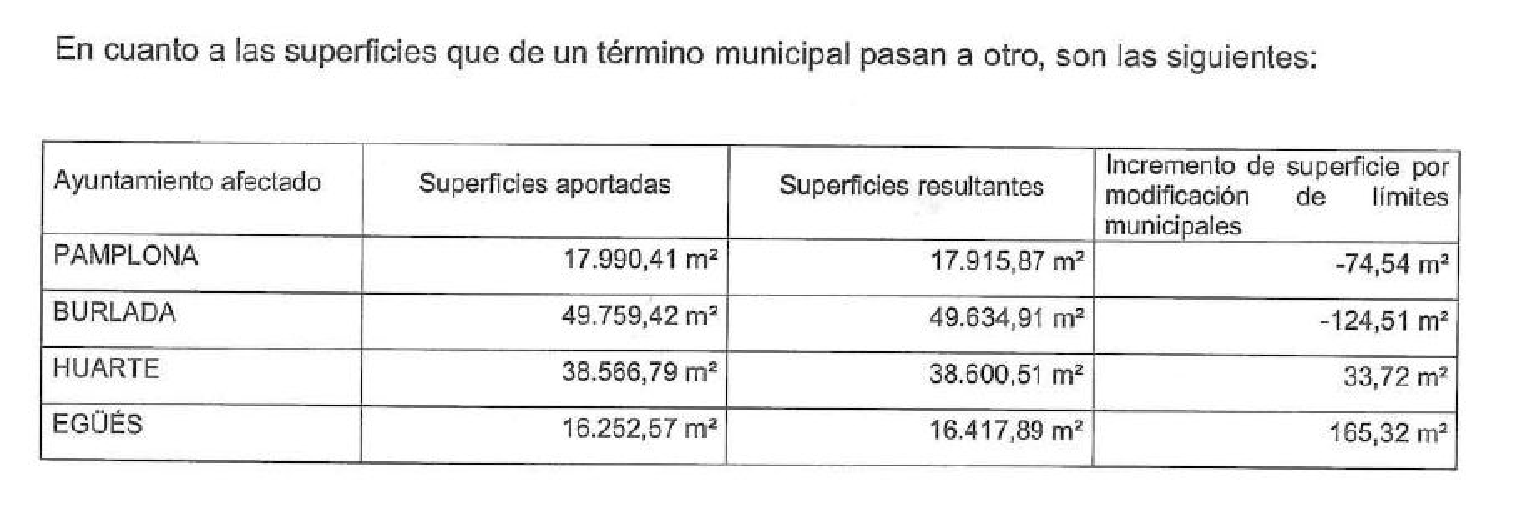
Tabla 1: Superficies afectadas por la alteracion de los términos municipales, recogida en el Acuerdo de Alteración.
El Consejo de Navarra afirma, en el informe previo al acuerdo resolución del expediente de alteración del término municipal, que “existe, por lo tanto, un equilibrio casi matemático entre la superficie que cada municipio aporta y la que recibe, sin que tampoco existan diferencias significativas en cuanto a los aprovechamientos urbanísticos que tales suelos generan, ya que, gran parte de los suelos afectados son suelos de uso y dominio público”.
Sin embargo, no se ha encontrado evidencia en el expediente de alteración de términos, ni en el informe del Consejo de Navarra, de ningún cálculo o análisis sobre el aprovechamiento urbanístico de las parcelas afectadas por la alteración de términos.
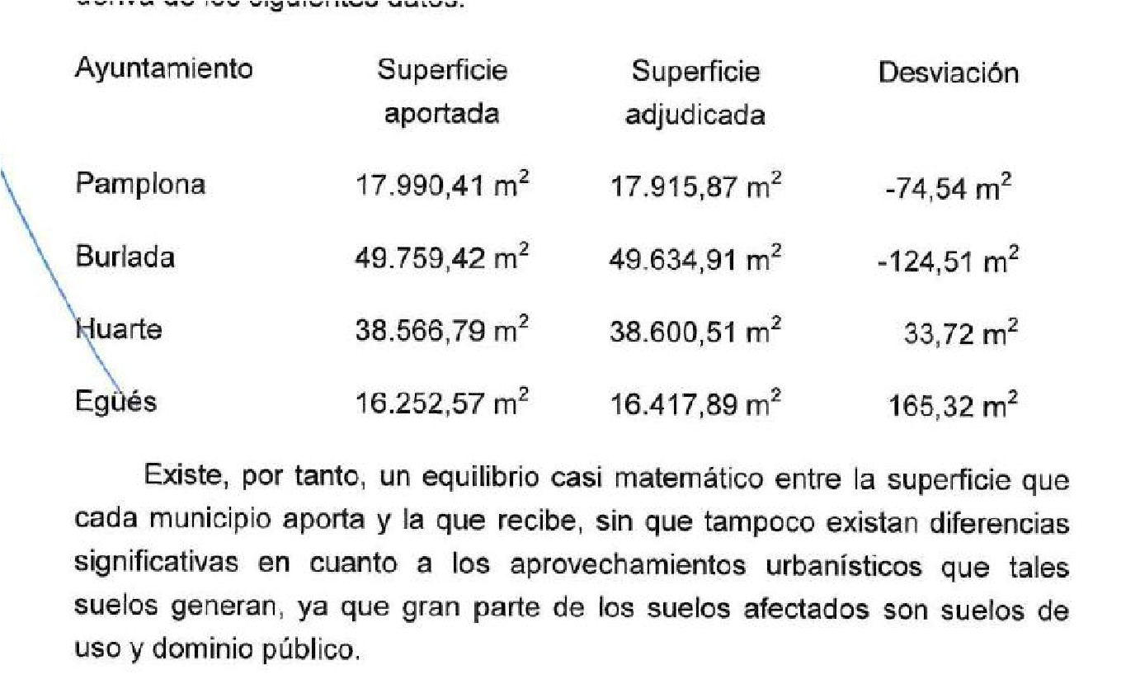
Tabla 2: Extracto de la tabla de superficies procedente del informe del Consejo de Navarra
d) Distinción entre la titularidad de la propiedad y la jurisdicción o término municipal al que pertenece una finca.
En definitiva, se trata de dos cuestiones a diferenciar; por una parte, la alteración de los términos municipales y por lo tanto, la modificación de la jurisdicción a la que pertenece cada parcela; y por otra, la modificación (o no) del titulo de propiedad de las parcelas afectadas por la alteración.
En opinión de esta entidad, la alteración del término y jurisdicción de la parcela ED2 de Ripagaña para pasar a pertenecer a Burlada (parcela 377 del polígono 1), no debe suponer automáticamente el cambio del titulo de propiedad de la misma, sino que se deberá valorar y en su caso, compensar, las necesidades dotacionales que el Ayuntamiento de Huarte pudiera tener para con su población (origen de la cesión).
En su caso, se podría valorar incluso, si el acuerdo de modificación de los términos municipales establecido por el DF 41/2014, podría ser la base para alterar la calificación demanial de la parcela en cuestión, y que pueda suponer su desafección.
CONCLUSIÓN:
PRIMERO: Que los ingresos obtenidos por el Ayuntamiento de Huarte derivados de los deberes de cesión del 10%, han sido al menos de XXX.
SEGUNDO: Que el título de propiedad de la parcela 377 del polígono 1 de Burlada, lo ostenta el Ayuntamiento de Huarte, y que la alteración de términos aprobada por el Decreto Foral 41/2014 del 14 de mayo, no supone que esta titularidad deba trasladarse a favor del Ayuntamiento de Burlada de manera directa o automática, sin justificación y/o compensación.
TERCERO: Que aún reclamando la titularidad de dicha parcela, el Ayuntamiento de Huarte no tiene objeción en ceder la misma al Departamento de Educación del Gobierno de Navarra.
En Huarte, a fecha de firma electrónica.
El Alcalde: Alfredo Arruiz Sotes.

Contestación de la Cámara de Comptos a las alegaciones presentadas al informe provisional
Contestación a la alcaldesa del Ayuntamiento del Valle de Egüés
Agradecemos a la alcaldesa del Ayuntamiento del Valle de Egüés las alegaciones presentadas. Estas alegaciones se incorporan al informe provisional y se eleva este a definitivo al considerar que constituyen una explicación de la fiscalización realizada y no alteran su contenido, si bien esta Cámara quiere señalar los siguientes aspectos:
- Primera y tercera alegación: esta Cámara reitera sus conclusiones sobre las alternativas que considera más lógicas y racionales de todas las existentes dada la distribución territorial y poblacional de Erripagaña.
- Segunda alegación: esta Cámara expone en el epígrafe III de su informe las limitaciones señaladas en esta alegación, donde indica que el resultado de sus estimaciones son cifras orientativas; a pesar de ello, considerando los objetivos del informe, las conclusiones más relevantes necesarias para resolver el problema existente actualmente no cambiarían significativamente.
- Quinta alegación: el informe ya incluye una recomendación al respecto.
Contestación al gabinete de Alcaldía del Ayuntamiento de Pamplona
Agradecemos al gabinete de Alcaldía del Ayuntamiento de Pamplona las alegaciones presentadas. Estas alegaciones se incorporan al informe provisional y se eleva este a definitivo al considerar que constituyen una explicación de la fiscalización realizada y no alteran su contenido, si bien esta Cámara quiere señalar los siguientes aspectos:
- Primera alegación: esta Cámara no ha manifestado en su informe que el Ayuntamiento de Pamplona haya mantenido una actitud obstruccionista, sino que se ha limitado a exponer la falta de datos con la que se ha encontrado para realizar su informe.
Llama la atención que el ayuntamiento aluda a criterios de eficiencia y eficacia para aplicar sus recursos y luego mencione que “… nada impedía a la Cámara de Comptos elaborar los datos que estime que pudieran ser de interés para elaborar su informe…”. La Cámara de Comptos también tiene que utilizar sus recursos de manera eficaz y eficiente para elaborar informes en un plazo razonable, con el objetivo de que sean oportunos en el tiempo y ayuden a mejorar en la gestión analizada. Por este motivo, nos reiteramos en nuestras conclusiones, en las que hacemos referencia a que las cifras estimadas son orientativas, pero ponen de manifiesto la problemática existente en Erripagaña, sin que una estimación más rigurosa llegaría a modificar las mismas sustancialmente.
Asimismo, llama la atención que en esta alegación se haga referencia a la petición de datos de la Cámara de Comptos al ayuntamiento para “cubrir sus necesidades” y a la elección que tuvo que hacer la entidad local entre utilizar sus medios para extraer datos o “realizar estudios para entes ajenos al ayuntamiento” considerando a la Cámara de Comptos como uno de ellos. Al respecto, el artículo 10 de la Ley Foral 19/1984, de 20 de diciembre, reguladora de la Cámara de Comptos de Navarra, establece que, en el ejercicio de sus funciones de control y fiscalización, esta institución está facultada para exigir de cuantos organismos y entidades integren el sector público navarro los datos, informes, documentos o antecedentes necesarios para el desarrollo de sus funciones.
- Tercera alegación: el informe no comete ningún error al incluir los gastos corrientes de 0,42 millones en el caso de que Pamplona absorbiera Erripagaña en su totalidad, al mencionar esta limitación en el epígrafe III señalando la existencia de modelos diferentes de prestación de servicios públicos. Si la Cámara hubiera dispuesto de los datos del gasto que le supone a Pamplona prestar los servicios, dato no proporcionado por ese ayuntamiento, podría haber realizado una estimación más rigurosa del incremento.
Sin embargo, como ya hemos indicado, independientemente de una mayor rigurosidad en esta cifra, nuestras conclusiones no habrían variado significativamente.
- Quinta alegación: el informe ya incluye una recomendación al respecto.
Contestación al alcalde el Ayuntamiento de Huarte
Agradecemos al alcalde del Ayuntamiento de Huarte las alegaciones presentadas.
- En la primera alegación, el Ayuntamiento de Huarte aporta el dato sobre ingresos derivados del diez por ciento de cesión del aprovechamiento urbanístico no proporcionado durante la realización del trabajo de campo de esta Cámara, lo que modifica el informe definitivo en los siguientes aspectos:
  - Se suprime el penúltimo párrafo de la página 8 relacionado con la limitación de esta Cámara para cuantificar los ingresos de este ayuntamiento por la falta de información.
  - Se modifican los importes del total de ingresos urbanísticos de los ayuntamientos de Erripagaña y el específico del Ayuntamiento de Huarte contenidos en el párrafo séptimo de la página 9 al incorporar el dato proporcionado por esta entidad.
  - Se incluye en el primer cuadro de la página 21 el dato aportado por el Ayuntamiento de Huarte que modifica asimismo la totalidad de ingresos urbanísticos percibidos por esta entidad.
- Respecto a la segunda alegación, esta Cámara no entra en la discusión sobre la titularidad de las parcelas, y únicamente se limita a constatar que no se han inscrito en el Registro de la Propiedad los cambios de titularidad que pueden derivarse del expediente de alteración de términos municipales aprobado. Por este motivo, esta alegación se incorpora al informe provisional sin alterar el contenido del informe definitivo.
Finalmente, señalar que esta Cámara remitió el informe provisional a los cuatro ayuntamientos implicados, para la formulación de alegaciones en su caso, el 6 de septiembre a través del Registro General Electrónico, avisando telefónicamente ese mismo día a todos los ayuntamientos de este hecho. Cuestión diferente es que este ayuntamiento haya recogido el informe provisional el 9 de septiembre.

(Firmado digitalmente, en la fecha indicada al margen, por Ignacio Cabeza del Salvador,
presidente de la Cámara de Comptos de Navarra)

Los PSIS tienen por objeto actuaciones residenciales, de actividad económica o el desarrollo de planes y políticas públicas, cuya incidencia y efectos trascienda, por la magnitud, importancia o las especiales características que presenten, del municipio o municipios sobre los que se asienten.
Patrimonio separado del Patrimonio de Navarra constituido con la finalidad de intervenir en el mercado del suelo. En este caso estará formado por los terrenos obtenidos por cesión para la dotación supramunicipal destinada a la construcción de viviendas de titularidad pública o integración social.
Se elimina este párrafo dada la aportación del Ayuntamiento de Huarte sobre el dato correspondiente en su alegación primera: “El Ayuntamiento de Huarte no nos ha proporcionado información sobre sus ingresos derivados del diez por ciento de cesión del aprovechamiento urbanístico”.
Datos corregidos por la aportación del Ayuntamiento de Huarte en su primera alegación.
Este procedimiento administrativo ya se ha iniciado y está previsto que finalice a lo largo de septiembre de 2024.
Todos los planos incluidos en este apéndice han sido obtenidos del informe diagnóstico sobre la situación de Erripagaña elaborado por la dirección general competente en materia de ordenación del territorio.
Importes modificados tras la aportación del dato sobre ingresos del Ayuntamiento de Huarte en su primera alegación.
La normativa contable no exige un seguimiento diferenciado de la procedencia de estos ingresos, pudiendo existir ingresos adicionales correspondientes a otras operaciones del municipio.
Todos los planos que se incluyen en el Apéndice 1.3. proceden de dicho informe.
Esta técnica implica entender como pieza habitable todo ámbito funcional que no sea acceso, vestíbulo, cocina, aseo, baño o similar.
Sobre esta posible redistribución poblacional, el Ayuntamiento del Valle de Egüés ha mostrado su disconformidad indicando que no sería lógico que la población pasara a formar parte de dos municipios y que en este caso no estarían dispuestos a renunciar a su parte dada sus dotaciones de infraestructuras que les posibilitarían asumir la parte de Huarte.
https://bon.navarra.es/es/anuncio/-/texto/2014/105/1
Mapa grafiando la alteración municipal.
Informe Provisional de Comptos, página 10 y página 30.
Alteración de Términos Municipales entre los Ayuntamientos de Pamplona, Burlada, Huarte y Valle de Egüés, en el área del PSIS de ERRIPAGAÑA, página 6.

